|  |  |
| --- | --- |
|  |  |
|  | **BỘ CÔNG THƯƠNG**  **TRƯỜNG ĐẠI HỌC CÔNG NGHIỆP HÀ NỘI**  **---------------------------------------** |
|  |
| ĐỒ ÁN TỐT NGHIỆP ĐẠI HỌC NGÀNH KHOA HỌC MÁY TÍNH |
|  |
| **Nghiên cứu kỹ thuật nhận dạng biển số xe tự động, phát triển giải pháp quản lý bãi gửi xe trong khu chung cư** |
|  |
|  |
| **CBHD: *TS. Phạm Văn Hà*** |
|  | **Sinh viên: *Phan Hữu Bảo*** |
| **Mã số sinh viên: *2019601296*** |
|  |
|  |
|  |
| Hà Nội – *Năm 2023* |
|  |

LỜI CẢM ƠN

Trước hết, em xin bày tỏ lòng biết ơn sâu sắc đến các thầy cô trong khoa Công nghệ thông tin tại Trường Đại học Công nghiệp Hà Nội và những người bạn đã chung sức học tập và làm việc với em.

Đồ án tốt nghiệp đánh dấu một cột mốc quan trọng trong quãng đường học tập của em. Nó không chỉ là chứng nhận về việc hoàn thành nhiệm vụ học tập, mà còn là cơ hội để em nắm bắt thêm kỹ năng và kiến thức mới. Em xin bày tỏ lòng biết ơn đặc biệt đến thầy TS Phạm Văn Hà, người đã dành thời gian và tâm huyết để hướng dẫn em. Những chỉ dẫn và sự khích lệ của thầy không chỉ giúp em vượt qua thách thức trong nghiên cứu mà còn mở rộng tầm hiểu biết của em.

Em cũng chân thành cảm ơn tất cả bạn bè, gia đình và những người thân mến đã dành thời gian để chia sẻ kiến thức và hỗ trợ em suốt quá trình học tập và hoàn thiện đồ án tốt nghiệp. Hy vọng rằng trong tương lai, em sẽ tiếp tục nỗ lực học hỏi và phát triển bản thân, để trở thành người có đóng góp tích cực trong lĩnh vực công nghệ.

Cuối cùng, em xin chúc thầy cô, bạn bè và gia đình luôn khoẻ mạnh và thành công trong mọi công việc và cuộc sống hàng ngày.

Trân trọng

Phan Hữu Bảo

MỤC LỤC

DANH MỤC CÁC KÝ HIỆU VÀ CÁC CHỮ VIẾT TẮT 5

DANH MỤC HÌNH ẢNH 6

MỞ ĐẦU 8

1. Lý do chọn đề tài 8

2. Mục tiêu của đề tài 8

3. Đối tượng và phạm vi đề tài 8

4. Bố cục của đề tài 9

CHƯƠNG 1. TỔNG QUAN VỀ ĐỀ TÀI 10

1.1. Giới thiệu tổng quan đề tài 10

1.2. Khảo sát hệ thống 10

1.2.1. Mục tiêu khảo sát 10

1.2.2. Đối tượng và phương pháp khảo sát 10

1.2.3. Kết quả khảo sát sơ bộ 10

1.3. Xác định yêu cầu hệ thống 11

1.3.1. Yêu cầu chức năng hệ thống 11

1.3.2. Yêu cầu phi chức năng hệ thống 11

CHƯƠNG 2. PHÂN TÍCH VÀ THIẾT KẾ HỆ THỐNG 12

2.1. Phân tích hệ thống 12

2.1.1. Bài toán đặt ra 12

2.1.2. Quá trình nhận diện biển số xe 13

2.2. Biểu đồ use case 16

2.2.1. Biểu đồ UC chính 16

2.2.2. Biểu đồ UC thứ cấp 17

2.3. Mô tả chi tiết các use case 17

2.3.1. UC “DangNhap” 17

2.3.2. UC “DangXuat” 18

2.3.3. UC “Trang chủ” 19

2.3.4. UC “QuanLyTaiKhoan” 19

2.3.5. UC “QuanLyNhanVien” 21

2.3.6. UC “QuanLyGiaXe” 22

2.3.7. UC “NhanDienBienSo” 24

2.3.8. UC “DangKyTTTheoThang” 25

2.4. Phân tích các UC 26

2.4.1. UC “DangNhap” 26

2.4.2. UC “DangXuat” 27

2.4.3. UC “TrangChu” 28

2.4.4. UC “QuanLyTaiKhoan” 29

2.4.5. UC “QuanLyNhanVien” 30

2.4.6. UC “QuanLyGiaXe” 31

2.4.7. UC “NhanDienBienSo” 33

2.4.8. UC “DangKyTTTheoThang” 34

2.5. Thiết kế cơ sở dữ liệu 35

2.5.1. Thiết kế biểu đồ ERD 35

2.5.2. Mô tả chi tiết các bảng CSDL 35

CHƯƠNG 3. CÀI ĐẶT CHƯƠNG TRÌNH VÀ KẾT QUẢ ĐẠT ĐƯỢC 38

3.1. Ngôn ngữ và công cụ sử dụng 38

3.1.1. Ngôn ngữ lập trình Python 38

3.1.2. Framework Django 41

3.1.3. Bootstrap 45

3.1.4. OpenCV Python 46

3.1.5. PhpmyAdmin 48

3.2. Kết quả đạt được 51

3.2.1. Giao diện “Đăng nhập” 51

3.2.2. Giao diện “Trang chủ” 52

3.2.3. Giao diện “Quản lý tài khoản/nhân viên” 52

3.2.4. Giao diện “Quản lý giá xe” 53

3.2.5. Giao diện “Nhận dạng biển số xe” 53

3.2.6. Giao diện “Đăng ký thông tin xe theo tháng” 54

CHƯƠNG 4. KIỂM THỬ PHẦN MỀM 55

4.1. Kiểm thử chức năng “Đăng nhập” 55

4.2. Kiểm thử chức năng “Quản lý nhân viên” 55

4.3. Kiểm thử chức năng “Quản lý tài khoản” 56

KẾT LUẬN 57

TÀI LIỆU THAM KHẢO 58

PHỤ LỤC: HƯỚNG DẪN SỬ DỤNG 59

DANH MỤC CÁC KÝ HIỆU VÀ CÁC CHỮ VIẾT TẮT

|  |  |  |
| --- | --- | --- |
| STT | Ký hiệu, viết vắt | Viết đầy đủ |
| 1 | CSDL | Cơ sở dữ liệu |
| 2 | UC | Use case |
| 3 |  |  |
| 4 |  |  |

DANH MỤC HÌNH ẢNH

Hình 1. Biểu đồ UC chính 16

Hình 2. Biểu đồ UC thứ cấp 17

Hình 3. Biểu đồ trình tự UC "DangNhap" 26

Hình 4. Biểu đồ lớp phân tích UC "DangNhap" 26

Hình 5. Biểu đồ trình tự UC "DangXuat" 27

Hình 6. Biểu đồ lớp phân tích UC “DangXuat" 27

Hình 7. Biểu đồ trình tự UC “TrangChu" 28

Hình 8. Biểu đồ lớp phân tích UC "TrangChu" 28

Hình 9. Biểu đồ trình tự UC "QuanLyTaiKhoan" 29

Hình 10. Biểu đồ lớp phân tích UC "QuanLyTaiKhoan" 30

Hình 11. Biểu đồ trình tự UC "QuanLyNhanVien" 30

Hình 12. Biểu đồ lớp phân tích UC "QuanLyNhanVien" 31

Hình 13. Biểu đồ trình tự UC "QuanLyGuiXe" 31

Hình 14. Biểu đồ trình tự UC "QuanLyGuiXe" 32

Hình 15. Biểu đồ lớp phân tích UC "QuanLyGuiXe" 32

Hình 16. Biểu đồ trình tự UC "NhanDienBienSo" 33

Hình 17. Biểu đồ lớp phân tích UC "NhanDienBienSo" 33

Hình 18. Biểu đồ trình tự UC "DangKyTTTheoThang" 34

Hình 19. Biểu đồ lớp phân tích UC "DangKyTTTheoThang" 34

Hình 20. Biểu đồ ERD 35

Hình 21. Bảng tbl_giaxe 35

Hình 22. Bảng tbl_time 36

Hình 23. Bảng tbl_taikhoan 36

Hình 24. Bảng tbl_nhanvien 36

Hình 25. Bảng tbl_loaixe 37

Hình 26. Bảng tbl_quyen 37

Hình 27. Bảng tbl_hinhanh 37

Hình 28. Bảng tbl_khach 37

Hình 29. Ngôn ngữ Python 38

Hình 30. Ứng dụng của Python 39

Hình 31. Hoạt động của Django 42

Hình 32. Cấu trúc thư mục của Django 44

Hình 33. Bootstrap 45

Hình 34. OpenCV 46

Hình 35. phpMyAdmin 49

Hình 36. Giao diện đăng nhập 51

Hình 37. Giao diện trang chủ 52

Hình 38. Giao diện quản lý tài khoản 52

Hình 39. Giao diện quản lý giá xe 53

Hình 40. Giao diện nhập dạng biển số xe 53

Hình 41. Giao diện đang ký thông tin xe theo tháng 54

Hình 42. Trang chủ Python 59

Hình 43. Trang Download Python 60

Hình 44. Cài đặt đăng dẫn lưu trữ Python 60

Hình 45. Thông báo cài đặt thành công 61

Hình 46. Trang chủ PyCharm 61

Hình 47. Lựa chọn phiên bản của PyCharm 62

Hình 48. Thư mục chứa PyCharm 63

Hình 49. Cài đặt thành công PyCharm 63

Hình 50. Thêm đường dẫn đến thư mục PyCharm vào máy tự động 64

Hình 51. Cấu trúc thư mục chương trình 64

Hình 52. Cấu hình các thư mục 65

MỞ ĐẦU

1. Lý do chọn đề tài

Việc quản lý bãi gửi xe trong khu chung cư là một thách thức đối với cộng đồng cư dân và quản lý tòa nhà. Với sự tăng đột biến về số lượng phương tiện giao thông, việc ứng dụng kỹ thuật nhận dạng biển số xe tự động có thể giúp tối ưu hóa quá trình quản lý, giảm thiểu sự cố xâm phạm, và cải thiện hiệu suất hoạt động của bãi gửi xe. Lý do chọn đề tài này là để đáp ứng nhu cầu ngày càng cao về sự hiện đại hóa và tiện ích trong quản lý bãi gửi xe của khu chung cư.

Nhận dạng biển số xe tự động là công nghệ ứng dụng nhận dạng quang học. Công nghệ này thông qua hình ảnh để đọc biển số xe và tạo ra dữ liệu quản lý xe. Bằng cách dùng camera giám sát hoặc camera được thiết kế riêng để chụp lại hình ảnh biển số xe.

Hệ thống nhận dạng biển số xe dùng để ghi lại và lưu trữ hình ảnh biển xe. Đồng thời có thể lưu lại hình ảnh người lái xe. Hệ thống này có thể ghi lại và giám sát xe cả ngày lẫn đêm.

Nó không chỉ được cơ quan chức năng dùng để quan sát giao thông của công dân. Mà hệ thống này còn được ứng dụng rộng rãi để giám sát các bãi đỗ xe khác. Ví dụ như bãi giữ xe trường học, siêu thị, …

1. Mục tiêu của đề tài

* Tìm hiểu thư viện OpenCV và Django Framework.
* Phân tích, thiết kế, phát triển hệ thống phần mềm cho phép nhận diện biển số xe tự động và quản lý xe vào ra tại các khu chung cư.
* Phân tích thiết kế hệ thống quản lý xe ra vào.

1. Đối tượng và phạm vi đề tài

* Đối tượng: Bao gồm phương tiện giao thông của cư dân trong khu chung cư, quản lý tòa nhà, và những người chịu trách nhiệm quản lý bãi gửi xe.
* Phạm vi: Đề tài sẽ tập trung vào việc triển khai giải pháp nhận dạng biển số xe tự động trong môi trường khu chung cư. Phạm vi cũng bao gồm nghiên cứu về tích hợp với hệ thống quản lý hiện tại, khả năng mở rộng và tương thích với các công nghệ khác.

1. Bố cục của đề tài

Trên cơ sở các nội dung nghiên cứu và mục tiêu đề ra nhằm đảm bảo tính logic, đồ án được tổ chức thành 4 chương như sau:

Chương 1: Tổng quan về đề tài:

Chương 2: Phân tích và thiết kế hệ thống

Chương 3: Cài đặt chương trình và kết quả đạt được

Chương 4: Kiểm thử phần mềm: Kiểm tra các chức năng của hệ thống

# TỔNG QUAN VỀ ĐỀ TÀI

## Giới thiệu tổng quan đề tài

Hiện nay, với sự phát triển kinh tế xã hội đã bùng nổ số lượng phương tiện giao thông. Cùng với sự triển nhanh của các ngành khoa học và công nghệ. Trí tuệ nhân tạo (AI-Artifical Interlligence) là một lĩnh vực phát triển vượt bậc và tạo ra nhiều ứng dụng phục vụ cuộc sống con người. Trong thời đại công nghệ thông tin hiện nay, việc sử dụng máy học để nhận diện biển số xe trở nên phổ biến và được sử dụng rộng rãi trong nhiều lĩnh vực. Chủ đề này thu hút sự quan tâm của nhiều người, đặc biệt là những người thích sử dụng công nghệ tiên tiến để giúp cuộc sống trở nên thông minh và thuận tiện hơn.

Nhưng những hầm chung cư, các bãi đỗ xe..., vẫn phải ghi nhận vé xe bằng thủ công và chưa quản lý chặt chẽ được về phương tiện cũng như người chủ của chiếc xe. Vì vậy vần để cần thiết là có một hệ thông quản lý để có thể ghi nhận được biển số và ghi lại hình ảnh của người chủ chiếc xe. Vì vậy, để xây dựng hệ thống quản lý đó thì “Bài toán nhận dạng biển số xe” là tiền đề để xây dựng những mô hình quản lý đó.

## Khảo sát hệ thống

### Mục tiêu khảo sát

* Làm rõ những yêu cầu mà hệ thống cần thiết.
* Tìm hiểu cơ chế hoạt động của hệ thống
* Nắm rõ tình hình nghiệp vụ, các quy trình xử lý.

### Đối tượng và phương pháp khảo sát

* Đối tượng: Nhân viên, người quản lý
* Phương pháp khảo sát: Quan sát trực tiếp, nghiên cứu mẫu biểu

### Kết quả khảo sát sơ bộ

* Mật độ xe vào ra ở chung cư tập trung vào buổi sáng (lúc mọi người đi làm) và buổi tối.
* Lúc vào ra mọi người phải quẹt thẻ từ để hàng rào chắn mở ra để đi vào.
* Theo quy định của Bộ Công an, Biển số xe đằng trước các loại xe ô tô là một hình chữ nhật có kích thức là 470x 110(mm), phông nền trắng và các chữ cái in hoa màu đen. Các ký tự chữ số bao gồm từ 0-9 và các ký tự chữ gồm: A,B,C,D,E,F,G,H,K,L,M,N,P,S,T,U,V,X,Y,Z(20 ký tự).

## Xác định yêu cầu hệ thống

### Yêu cầu chức năng hệ thống

Để phù hợp với nhu cầu sử dụng hệ thống cần thỏa mãn các chức năng sau:

* Nhận diện biển số xe chính xác
* Cung cấp các chức năng thêm, sửa nhân viên để dễ dàng quản lý
* Cung cấp chức năng thêm, sửa, xóa thông tin người và xe ra vào chung cư

Ngoài ra, hệ thống cần phải được xây dựng thân thiện, giao diện mang tính dễ dùng, đẹp mắt, trực quan cho người dùng sử dụng. Bên cạnh đó, hệ thống cần phải có tính dễ nâng cấp, bảo trì và sửa chữa khi cần cập nhật những tính năng mới.

### Yêu cầu phi chức năng hệ thống

* Để xây dựng hệ thống trên, cần có các yêu cầu phần mềm như sau:
  + Hệ quản trị cơ sở dữ liệu: MySQL
  + IDE phù hợp: Visual Studio Code
  + Trình duyệt khởi chạy: Cốc cốc, Chorme, Edge, …
* Yêu cầu phần cứng:
  + RAM tối thiểu 4 GB trở lên.
  + Bộ xử lý 64 bit (x64).
  + Dung lượng trống từ 6 GB trở lên.

# PHÂN TÍCH VÀ THIẾT KẾ HỆ THỐNG

## Phân tích hệ thống

### Bài toán đặt ra

Đối với đề tài nhận dạng biển số xe và quản lý bãi gửi xe trong khu chung cư, bài toán trở nên vô cùng quan trọng và thách thức đầy cam go. Chúng ta đặt ra nhiệm vụ chính là phát triển một hệ thống nhận dạng biển số xe hiệu quả và tích hợp nó vào quản lý bãi gửi xe, nhằm tối ưu hóa quy trình kiểm soát và đảm bảo an toàn, bảo mật cho dữ liệu. Thách thức đầu tiên là xử lý một cách chính xác và nhanh chóng nhận dạng biển số xe dưới mọi điều kiện khác nhau, từ ánh sáng đến điều kiện thời tiết và tốc độ di chuyển của xe.

Phần mềm nhận diện biển số xe xe máy và xe ô tô:

* Xe máy tiến hành đi vào gửi xe, xe máy phải đúng vạch kẻ được quy định để Camera thực hiện lưu lại hình ảnh biển số xe và người điều khiển phương tiện đó, sau đó Phần mềm thực hiện nhận diện biển số xe và trả lại kết quả text biển số và lưu vào CSDL => Sẽ tiến hành dùng thẻ cảm ứng để ghi nhận biển số vừa rồi đã nhận diện được vào thẻ.
* Sau khi xe ra về tiến hành dùng thẻ cảm ứng đó để đối chiếu trong CSDL với biển số xe, hình ảnh hiện tại nếu trùng thì đúng phương tiện và người chủ phương tiện thì được phép đi ra ngoài

Trường hợp: Người chủ phương tiện làm mất vé sẽ thực hiện tra soát biển số và hình ảnh người chủ phương tiện có trùng khớp với thông tin trong hệ thống đã lưu ban đầu hay không.

Các phương tiện giao thông gửi xe được tính với các mốc thời gian: Sáng, Tối, Qua đêm, Tháng.

Đối với các phương tiện gửi sáng hoặc tối thì chi phí: 5k/lượt

Đối với các phương tiện gửi qua đêm: xe máy – 30k / đêm, Ô tô – 500k/đêm

### Quá trình nhận diện biển số xe

* **Kiến trúc tổng thể của bài toán:**

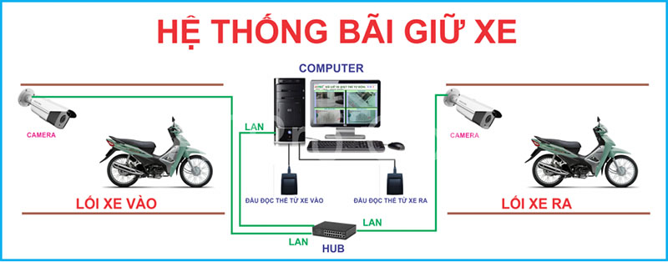

* Kiến trúc máy gồm:
* 2 camera để quét biển số xe lúc xe đi vào và đi ra cổng chung cư.
* Máy tính dùng để xử lý các thao tác nhận diện biển số xe.
* **Mô hình ứng dụng**

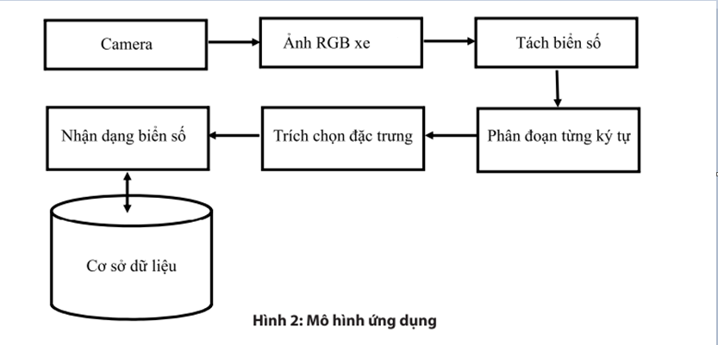

* **Thực hiện dùng thư viện OpenCV để nhận diện biển số xe**

Xác định vùng chứa biển số, vì biển số xe có những đặc trưng cơ bản được quy định bởi các cơ quan chức năng nên ta có thể dựa vào đặc trưng này để phân biệt các đối tượng khác.

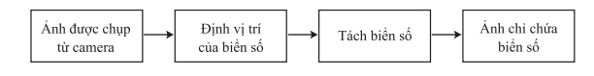

Xác định vùng chứa biển số được chia làm 2 giai đoạn chính:

* Giai đoạn 1: định vị vị trí của biển số trong ảnh từ camera
* Giai đoạn 2: dùng các giải thuật để tách biển số xe khỏi ảnh chụp vào xoay biển số xe về phương ngang
* **Tách biển số**

Sau khi định vị được biển số xe, tiến hành tách biển số xe. Biển số xe được tách thành 2 bước:

* Bước 1: Xác định vùng chứa ký tự, sau đó loại bỏ các vùng không có ký tự vì đó không phải là vùng chưa biển số
* Bước 2: tách biển số ra khỏi vùng trên
* **Phân đoạn từng ký tự**

Các giai đoạn trong việc phân đoạn các ký tự như sau:

* Giai đoạn 1: Tiến hành phân ngưỡng

Sau khi có hình ảnh biển số xe nhị phân thì ta tìm vùng trắng của các ký tự để xác định được các đường viền bao quanh ký tự

* Giai đoạn 2 Tìm vùng đối tượng

Khi tìm được hình countor hay là đường viền bao quanh các ký tự thì ta dùng một hình chữ nhật có kích thước tương đương với các ký tự để nhận dạng các ký tự riêng biệt.

* Giai đoạn 3: Tìm và tách vùng ký tự

Sau khi nhận dạng từng ký tự bằng hình chữ nhật thì ta tiến hành cắt các vùng hình chữ nhật đó để tạo ra các ký tự riêng biệt. Sau khi thực hiện phân vùng ta sẽ được các ma trận tương ứng với các ký tự trên biển số. Lần lượt từng ma trận ký tự sẽ được đưa vào là chương trình nhận dạng. Kết quả cuối cùng sẽ là ký tự và chương trình sẽ hiển thị ký tự này dưới dạng text.

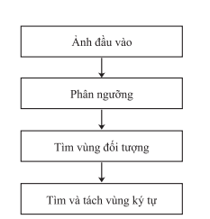

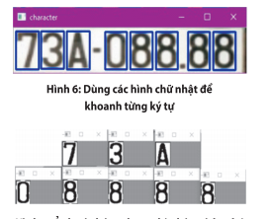

## Biểu đồ use case

### Biểu đồ UC chính



Hình 1. Biểu đồ UC chính

### Biểu đồ UC thứ cấp



Hình 2. Biểu đồ UC thứ cấp

## Mô tả chi tiết các use case

### UC “DangNhap”

**Mô tả vắn tắt:**

Use case này cho phép thành viên (admin, nhân viên) đăng nhập vào hệ thống.

**Luồng sự kiện:**

***Luồng cơ bản:***

1. Use case này bắt đầu thành viên chọn chức năng đăng nhập. Hệ thống sẽ hiển thị màn hình yêu cầu nhập tên tài khoản và mật khẩu.
2. Thành viên nhập tên tài khoản và mật khẩu, nhấn nút đăng nhập. Hệ thống kiểm tra tên tài khoản, mật khẩu trong bảng USER và hiển thị giao diện trang chủ. Use case kết thúc.

***Luồng rẽ nhánh:***

1. Tại luồng cơ bản 2: Nếu đăng nhập sai thông tin tài khoản hệ thống hiển thị thông báo “Sai tên tài khoản hoặc mật khẩu”. Use case kết thúc.

**Tiền điều kiện:** Thành viên chưa đăng nhập vào hệ thống.

**Hậu điều kiện:** Thành viên đã đăng nhập thành công và có thể sử dụng chức năng của hệ thống tương ứng với mỗi quyền của tài khoản.

**Các yêu cầu đặc biệt:** Không có.

**Điểm mở rộng:** Không có.

**Dữ liệu liên quan:** Không có.

### UC “DangXuat”

**Mô tả vắn tắt:**

Use case này cho phép thành viên (admin, nhân viên) đăng xuất vào hệ thống.

**Luồng sự kiện:**

***Luồng cơ bản:***

1. Use case này bắt đầu khi thành viên chọn nút “Đăng xuất”. Hệ thống Hệ thống sẽ thông báo “Bạn có chắc chắn muốn thoát?”.
2. Người dùng chọn “Đồng ý”. Hệ thống sẽ đăng xuất và hiển thị giao diện đăng nhập.

Use case kết thúc.

***Luồng rẽ nhánh:***

1. Tại luồng cơ bản 2: Nếu thành viên chọn “Cancel” hệ thống sẽ trở lại trang chủ. Use case kết thúc.

**Tiền điều kiện:** Thành viên đã đăng nhập vào hệ thống.

**Hậu điều kiện:** Thành viên đăng xuất khỏi hệ thống và quay lại trang đăng nhập.

**Các yêu cầu đặc biệt:** Không có.

**Điểm mở rộng:** Không có.

**Dữ liệu liên quan:** Không có.

### UC “Trang chủ”

**Mô tả vắn tắt:**

Use case này cho phép thành viên (admin, nhân viên) quay về trang chủ để lựa chọn các danh mục.

**Luồng sự kiện:**

***Luồng cơ bản:***

1. Use case này bắt đầu khi thành viên chọn “Trang chủ” ở trên thanh điều hướng. Hệ thống sẽ hiển thị trang chủ với các danh mục để người dùng lựa chọn.

Use case kết thúc.

***Luồng rẽ nhánh:*** Không có.

**Tiền điều kiện:** Thành viên đã đăng nhập vào hệ thống.

**Hậu điều kiện:** Thành viên quay lại trang chủ.

**Các yêu cầu đặc biệt:** Không có.

**Điểm mở rộng:** Không có.

**Dữ liệu liên quan:** Không có.

### UC “QuanLyTaiKhoan”

**Mô tả vắn tắt:**

Use case này cho phép người quản trị quản lý (thêm, sửa, xóa) tài khoản người dùng.

**Luồng sự kiện:**

***Luồng cơ bản:***

1. Use case này bắt đầu khi người quản trị kích chọn “Quản lý tài khoản/nhân viên” ở trên màn hình trang chủ. Hệ thống sẽ hiển thị giao diện trang “Quản lý tài khoản”.
2. Thêm tài khoản
   1. Người dùng chọn “Tên nhân viên” cần cung cấp tài khoản, tên tài khoản, mật khẩu và quyền (role) của tài khoản.
   2. Người dùng nhấn nút “Thêm tài khoản”. Hệ thống sẽ kiểm tra thông tin nhân viên, lưu trữ thông tin tài khoản trong bảng tbl_taikhoan và hiển thị danh sách nhân viên ra màn hình.
3. Sửa tài khoản
   1. Người dùng chọn “Sửa” ở thông tin tài khoản tương ứng. Hệ thống sẽ hiển thị thông tin tài khoản vào các ô nhập liệu tương ứng.
   2. Người dùng nhập liệu thông tin và nhấn nút “Thêm tài khoản”. Hệ thống sẽ kiểm tra và cập nhật thông tin tài khoản vào bảng tbl_taikhoan.
4. Xóa tài khoản
   1. Người dùng chọn “Xóa” ở thông tin tài khoản tương ứng. Hệ thống sẽ hiển thị thông báo “Bạn có chắc chắn muốn xóa?”.
   2. Người dùng chọn “Đồng ý”. Hệ thống sẽ xóa thông tin tài khoản trong bảng tbl_taikhoan và hiển thị thông báo thành công.

Use case kết thúc.

***Luồng rẽ nhánh:***

1. Tại luồng cơ bản 2.2, 3.2, 4.2: Nếu thành viên chọn “Cancel” hệ thống sẽ trở lại trang quản lý tài khoản. Use case kết thúc.

**Tiền điều kiện:** Người quản trị đã đăng nhập vào hệ thống.

**Hậu điều kiện:** Người quản trị quản lý tài khoản thành công.

**Các yêu cầu đặc biệt:** Không có.

**Điểm mở rộng:** Không có.

**Dữ liệu liên quan:** Không có.

### UC “QuanLyNhanVien”

**Mô tả vắn tắt:**

Use case này cho phép người quản trị quản lý (thêm, sửa, xóa) thông tin nhân viên.

**Luồng sự kiện:**

***Luồng cơ bản:***

* 1. Use case này bắt đầu khi người quản trị kích chọn “Quản lý tài khoản/nhân viên” ở trên màn hình trang chủ. Hệ thống sẽ hiển thị giao diện trang “Quản lý nhân viên”.
  2. Thêm tài khoản
  3. Người dùng nhập thông tin nhân viên gồm: tên nhân viên, ngày sinh, giới tính, địa chỉ và số điện thoại và ô nhập liệu.
  4. Người dùng nhấn nút “Thêm nhân viên”. Hệ thống sẽ kiểm tra và lưu trữ thông tin nhân viên vào bảng tbl_nhanvien và hiển thị danh sách nhân viên ra màn hình.

1. Sửa tài khoản
   1. Người dùng chọn “Sửa” ở thông tin nhân viên tương ứng. Hệ thống sẽ hiển thị thông tin tài khoản vào các ô nhập liệu tương ứng.
   2. Người dùng nhập liệu thông tin và nhấn nút “Thêm nhân viên”. Hệ thống sẽ kiểm tra và cập nhật thông tin tài khoản vào bảng tbl_nhanvien.
2. Xóa tài khoản
   1. Người dùng chọn “Xóa” ở thông tin nhân viên tương ứng. Hệ thống sẽ hiển thị thông báo “Bạn có chắc chắn muốn xóa?”.
   2. Người dùng chọn “Đồng ý”. Hệ thống sẽ xóa thông tin nhân viên trong bảng tbl_nhanvien và hiển thị thông báo thành công.

Use case kết thúc.

***Luồng rẽ nhánh:***

1. Tại luồng cơ bản 2.2, 3.2, 4.2: Nếu thành viên chọn “Cancel” hệ thống sẽ trở lại trang quản lý tài khoản/nhân viên. Use case kết thúc.

**Tiền điều kiện:** Người quản trị đã đăng nhập vào hệ thống.

**Hậu điều kiện:** Người quản trị quản lý nhân viên thành công.

**Các yêu cầu đặc biệt:** Không có.

**Điểm mở rộng:** Không có.

**Dữ liệu liên quan:** Không có.

### UC “QuanLyGiaXe”

**Mô tả vắn tắt:**

Use case này cho phép người quản trị quản lý (thêm, xóa) thông tin thời gian, giá xe, loại xe.

**Luồng sự kiện:**

***Luồng cơ bản:***

1. Use case này bắt đầu khi người quản trị kích chọn “Quản lý giá xe” trong mục “Danh mục hệ thống” ở thanh điều hướng. Hệ thống sẽ hiển thị giao diện trang “Quản lý giá xe”.
2. Thêm thời gian xe
   1. Người dùng chọn “Thêm thời gian”. Hệ thống sẽ hiển thị cửa sổ nhập liệu gồm: thời gian, thời gian bắt đầu, thời gian kết thúc.
   2. Người dùng nhập thông tin và nhấn nút “Thêm thời gian”. Hệ thống sẽ lưu thông tin vào bảng tbl_thoigian và hiển thị ra màn hình.
3. Xóa thời gian xe
   1. Người dùng chọn “Xóa” ở thời gian tương ứng. Hệ thống sẽ hiển thị thông báo xác nhận.
   2. Người dùng chọn “Đồng ý”. Hệ thống xóa thời gian trong bảng tbl_thoigian.
4. Thêm loại xe
   1. Người dùng chọn “Thêm loại xe”. Hệ thống sẽ hiển thị cửa sổ nhập liệu gồm: Tên loại xe.
   2. Người dùng nhập thông tin và nhấn nút “Thêm loại xe”. Hệ thống sẽ lưu thông tin vào bảng tbl_loaixe và hiển thị ra màn hình.
5. Xóa loại xe
   1. Người dùng chọn “Xóa” ở tên loại xe tương ứng. Hệ thống sẽ hiển thị thông báo xác nhận.
   2. Người dùng chọn “Đồng ý”. Hệ thống xóa loại xe đó trong bảng tbl_loaixe.
6. Thêm giá xe
   1. Người dùng chọn “Thêm giá xe”. Hệ thống sẽ hiển thị cửa sổ nhập liệu gồm: loại xe, thời gian, giá tiền, loại vé.
   2. Người dùng nhập thông tin và nhấn nút “Thêm giá vé”. Hệ thống sẽ lưu thông tin vào các bảng tbl_giaxe và hiển thị ra màn hình.
7. Xóa giá xe
   1. Người dùng chọn “Xóa” ở giá xe tương ứng. Hệ thống sẽ hiển thị thông báo xác nhận.
   2. Người dùng chọn “Đồng ý”. Hệ thống xóa giá xe trong bảng tbl_giaxe.

Use case kết thúc.

***Luồng rẽ nhánh:***

1. Tại luồng cơ bản 2.2, 3.2, 4.2, 5.2, 6.2, 7.2: Nếu người quản trị chọn “Cancel” hệ thống sẽ trở lại trang quản lý giá xe. Use case kết thúc.

**Tiền điều kiện:** Người quản trị đã đăng nhập vào hệ thống.

**Hậu điều kiện:** Người quản trị quản lý giá xe thành công.

**Các yêu cầu đặc biệt:** Không có.

**Điểm mở rộng:** Không có.

**Dữ liệu liên quan:** Không có.

### UC “NhanDienBienSo”

**Mô tả vắn tắt:**

Use case này cho phép thành viên (admin, nhân viên) ghi nhận thông tin xe khi đi vào.

**Luồng sự kiện:**

***Luồng cơ bản:***

1. Use case này bắt đầu khi thành viên chọn “Nhận diện biển số xe” ở trên thanh điều hướng. Hệ thống sẽ hiển thị giao diện nhận diện biển số xe.
2. Người dùng chọn ảnh biển số hoặc bật camera để quét biển số và nhập thông tin của xe. Bấm nút “Lưu thông tin”. Hệ thống sẽ kiểm tra và lưu thông tin của biển số xe vào bảng tbl_guixe và hiển thị thông tin biển số xe lên màn hình.

Use case kết thúc.

***Luồng rẽ nhánh:*** Không có.

**Tiền điều kiện:** Thành viên đã đăng nhập vào hệ thống.

**Hậu điều kiện:** Thành viên thêm biển số vào danh sách thành công.

**Các yêu cầu đặc biệt:** Không có.

**Điểm mở rộng:** Không có.

**Dữ liệu liên quan:** Không có.

### UC “DangKyTTTheoThang”

**Mô tả vắn tắt:**

Use case này cho phép thành viên (admin, nhân viên) ghi nhận thông tin đăng ký xe theo tháng.

**Luồng sự kiện:**

***Luồng cơ bản:***

1. Use case này bắt đầu khi thành viên chọn “Đăng ký gửi xe theo tháng” ở trên thanh điều hướng. Hệ thống sẽ hiển thị giao diện đăng ký gửi xe.
2. Người dùng nhập thông tin gồm: họ tên, ngày sinh, giới tính, địa chỉ, CMND, số điện thoại, biển số xe và thông tin ngày giờ giữ xe. Sau đó, chọn “Thêm”. Hệ thống sẽ kiểm tra và lưu trữ thông tin vào bảng tbl_khach.

Use case kết thúc.

***Luồng rẽ nhánh:*** Không có.

**Tiền điều kiện:** Thành viên đã đăng nhập vào hệ thống.

**Hậu điều kiện:** Thành viên thêm thông tin đăng ký theo tháng vào danh sách thành công.

**Các yêu cầu đặc biệt:** Không có.

**Điểm mở rộng:** Không có.

**Dữ liệu liên quan:** Không có.

## Phân tích các UC

### UC “DangNhap”

#### Biểu đồ trình tự



Hình 3. Biểu đồ trình tự UC "DangNhap"

#### Biểu đồ lớp phân tích

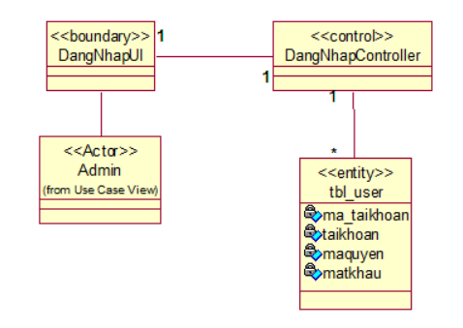

Hình 4. Biểu đồ lớp phân tích UC "DangNhap"

### UC “DangXuat”

#### Biểu đồ trình tự



Hình 5. Biểu đồ trình tự UC "DangXuat"

#### Biểu đồ lớp phân tích

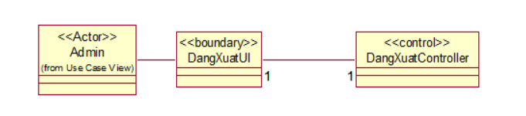

Hình 6. Biểu đồ lớp phân tích UC “DangXuat"

### UC “TrangChu”

#### Biểu đồ trình tự



Hình 7. Biểu đồ trình tự UC “TrangChu"

#### Biểu đồ lớp phân tích

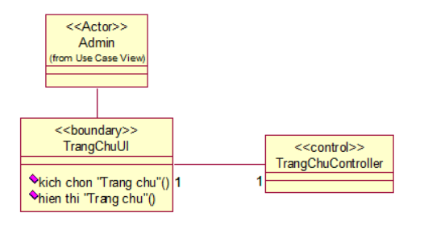

Hình 8. Biểu đồ lớp phân tích UC "TrangChu"

### UC “QuanLyTaiKhoan”

#### Biểu đồ trình tự



Hình 9. Biểu đồ trình tự UC "QuanLyTaiKhoan"

#### Biểu đồ lớp phân tích

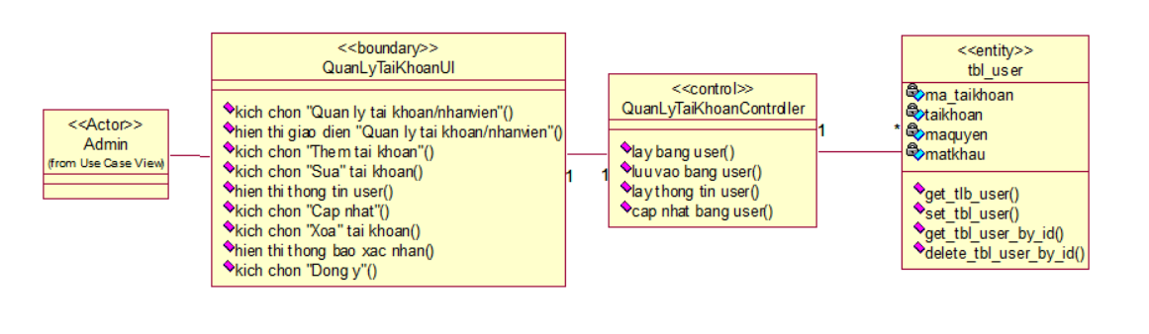

Hình 10. Biểu đồ lớp phân tích UC "QuanLyTaiKhoan"

### UC “QuanLyNhanVien”

#### Biểu đồ trình tự



Hình 11. Biểu đồ trình tự UC "QuanLyNhanVien"

#### Biểu đồ lớp phân tích

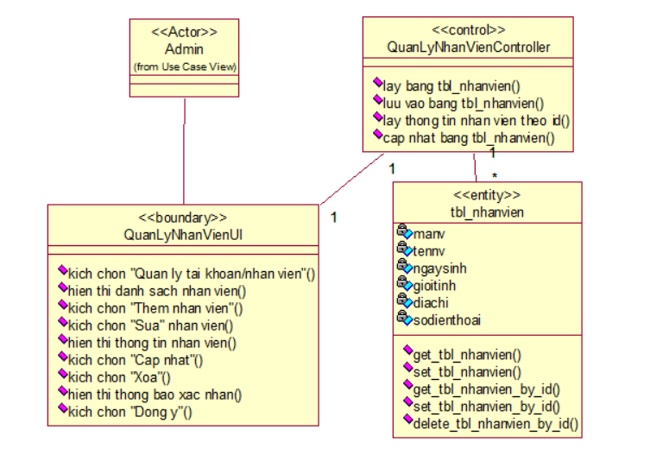

Hình 12. Biểu đồ lớp phân tích UC "QuanLyNhanVien"

### UC “QuanLyGiaXe”

#### Biểu đồ trình tự



Hình 13. Biểu đồ trình tự UC "QuanLyGuiXe"



Hình 14. Biểu đồ trình tự UC "QuanLyGuiXe"

#### Biểu đồ lớp phân tích



Hình 15. Biểu đồ lớp phân tích UC "QuanLyGuiXe"

### UC “NhanDienBienSo”

#### Biểu đồ trình tự



Hình 16. Biểu đồ trình tự UC "NhanDienBienSo"

#### Biểu đồ lớp phân tích



Hình 17. Biểu đồ lớp phân tích UC "NhanDienBienSo"

### UC “DangKyTTTheoThang”

#### Biểu đồ trình tự



Hình 18. Biểu đồ trình tự UC "DangKyTTTheoThang"

#### Biểu đồ lớp phân tích



Hình 19. Biểu đồ lớp phân tích UC "DangKyTTTheoThang"

## Thiết kế cơ sở dữ liệu

### Thiết kế biểu đồ ERD

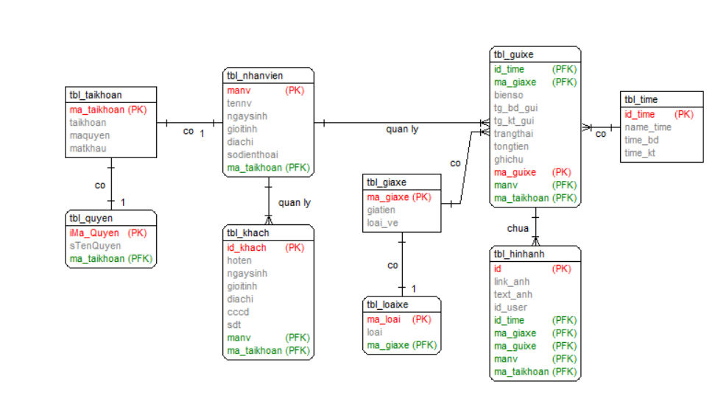

Hình 20. Biểu đồ ERD

### Mô tả chi tiết các bảng CSDL

#### Bảng tbl_giaxe

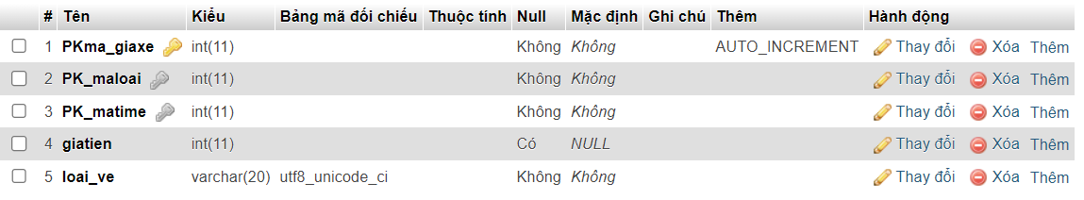

Hình 21. Bảng tbl_giaxe

#### Bảng tbl_time

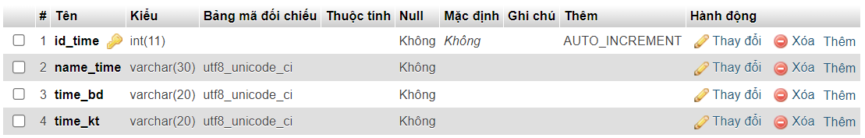

Hình 22. Bảng tbl_time

#### Bảng tbl_taikhoan

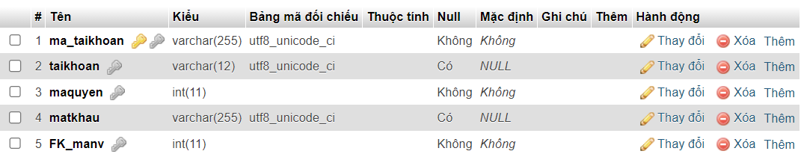

Hình 23. Bảng tbl_taikhoan

#### Bảng tbl_nhanvien

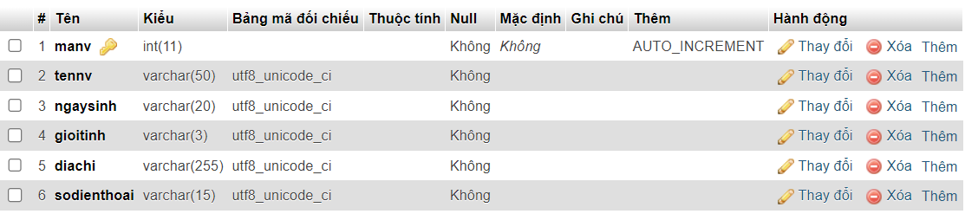

Hình 24. Bảng tbl_nhanvien

#### Bảng tbl_loaixe



Hình 25. Bảng tbl_loaixe

#### Bảng tbl_quyen



Hình 26. Bảng tbl_quyen

#### Bảng tbl_hinhanh

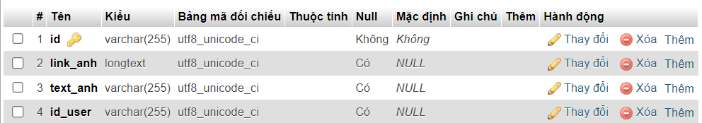

Hình 27. Bảng tbl_hinhanh

#### Bảng tbl_khach

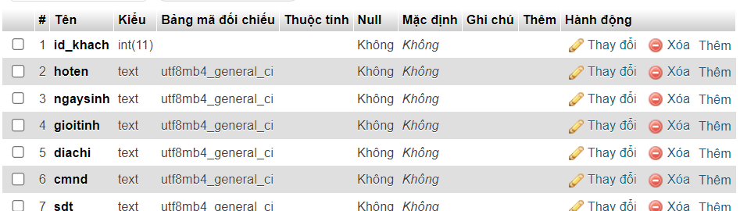

Hình 28. Bảng tbl_khach

# CÀI ĐẶT CHƯƠNG TRÌNH VÀ KẾT QUẢ ĐẠT ĐƯỢC

## Ngôn ngữ và công cụ sử dụng

### Ngôn ngữ lập trình Python

Python là một ngôn ngữ lập trình được sử dụng rộng rãi trong các ứng dụng web, phát triển phần mềm, khoa học dữ liệu và máy học (ML). Các nhà phát triển sử dụng Python vì nó hiệu quả, dễ học và có thể chạy trên nhiều nền tảng khác nhau. Phần mềm Python được tải xuống miễn phí, tích hợp tốt với tất cả các loại hệ thống và tăng tốc độ phát triển.



Hình 29. Ngôn ngữ Python

Những **ưu điểm** của Python bao gồm:

* Các nhà phát triển có thể dễ dàng đọc và hiểu một chương trình Python vì ngôn ngữ này có cú pháp cơ bản giống tiếng Anh.
* Python giúp cải thiện năng suất làm việc của các nhà phát triển vì so với những ngôn ngữ khác, họ có thể sử dụng ít dòng mã hơn để viết một chương trình Python.
* Python có một thư viện tiêu chuẩn lớn, chứa nhiều dòng mã có thể tái sử dụng cho hầu hết mọi tác vụ. Nhờ đó, các nhà phát triển sẽ không cần phải viết mã từ đầu.
* Các nhà phát triển có thể dễ dàng sử dụng Python với các ngôn ngữ lập trình phổ biến khác như Java, C và C++.
* Cộng đồng Python tích cực hoạt động bao gồm hàng triệu nhà phát triển nhiệt tình hỗ trợ trên toàn thế giới. Nếu gặp phải vấn đề, bạn sẽ có thể nhận được sự hỗ trợ nhanh chóng từ cộng đồng.
* Trên Internet có rất nhiều tài nguyên hữu ích nếu bạn muốn học Python. Ví dụ: bạn có thể dễ dàng tìm thấy video, chỉ dẫn, tài liệu và hướng dẫn dành cho nhà phát triển.
* Python có thể được sử dụng trên nhiều hệ điều hành máy tính khác nhau, chẳng hạn như Windows, macOS, Linux và Unix.

**Ứng dụng của ngôn ngữ Python**



Hình 30. Ứng dụng của Python

Ngôn ngữ Python được sử dụng nhiều trong lĩnh vực phát triển ứng dụng, bao gồm những ví dụ sau:

**Phát triển web phía máy chủ**

Phát triển web phía máy chủ bao gồm những hàm backend phức tạp mà các trang web thực hiện để hiển thị thông tin cho người dùng. Ví dụ: các trang web phải tương tác với cơ sở dữ liệu, giao tiếp với các trang web khác và bảo vệ dữ liệu khi truyền qua mạng.

Python hữu ích trong việc lập trình mã phía máy chủ bởi vì ngôn ngữ này cung cấp nhiều thư viện bao gồm mã viết sẵn cho các hàm backend phức tạp. Các nhà phát triển cũng sử dụng một loạt các khung Python cung cấp tất cả những công cụ cần thiết để xây dựng ứng dụng web một cách nhanh chóng và dễ dàng hơn. Ví dụ: các nhà phát triển có thể tạo ứng dụng web khung trong nháy mắt bởi vì họ không cần phải lập trình nó từ đầu. Sau đó, họ có thể kiểm tra ứng dụng web này bằng cách sử dụng các công cụ kiểm thử của khung, mà không cần phụ thuộc vào những công cụ kiểm thử bên ngoài.

**Tự động hóa bằng các tập lệnh Python**

Ngôn ngữ tập lệnh là một ngôn ngữ lập trình tự động hóa các tác vụ mà thường được con người thực hiện. Các lập trình viên thường xuyên sử dụng các tập lệnh Python để tự động hóa nhiều tác vụ hàng ngày như:

* Đổi tên một số lượng lớn tệp cùng lúc
* Chuyển đổi một tệp sang một loại tệp khác
* Loại bỏ các từ trùng lặp trong tệp văn bản
* Thực hiện các phép tính toán cơ bản
* Gửi email
* Tải xuống nội dung
* Thực hiện phân tích nhật ký cơ bản
* Tìm kiếm lỗi trong nhiều tệp

**Khoa học dữ liệu và máy học**

[Khoa học dữ liệu](https://aws.amazon.com/what-is/data-science/) trích xuất thông tin quý giá từ dữ liệu và [máy học (ML)](https://aws.amazon.com/what-is/machine-learning/) dạy máy tính tự động học hỏi từ dữ liệu và đưa ra các dự đoán chính xác. Các nhà khoa học dữ liệu sử dụng Python cho các tác vụ khoa học dữ liệu sau:

* Sửa và loại bỏ dữ liệu không chính xác, hay còn được gọi là làm sạch dữ liệu
* Trích xuất và chọn lọc các đặc điểm đa dạng của dữ liệu
* [Ghi nhãn dữ liệu](https://aws.amazon.com/sagemaker/data-labeling/what-is-data-labeling/) gán tên có ý nghĩa cho dữ liệu
* Tìm các số liệu thống kê khác nhau từ dữ liệu
* Trực quan hóa dữ liệu bằng cách sử dụng các biểu đồ và đồ thị, chẳng hạn như biểu đồ đường, biểu đồ cột, biểu đồ tần suất và biểu đồ tròn.

**Phát triển phần mềm**

Các nhà phát triển phần mềm thường sử dụng Python cho những tác vụ phát triển và ứng dụng phần mềm khác nhau, chẳng hạn như:

* Theo dõi lỗi trong mã của phần mềm
* Tự động xây dựng phần mềm
* Đảm nhận quản lý dự án phần mềm
* Phát triển nguyên mẫu phần mềm
* Phát triển các ứng dụng máy tính bằng cách sử dụng những thư viện Giao diện đồ họa người dùng (GUI)
* Phát triển từ các trò chơi văn bản đơn giản cho đến những trò chơi điện tử phức tạp

**Tự động hóa kiểm thử phần mềm**

Kiểm thử phần mềm là quy trình kiểm tra xem kết quả thực tế từ phần mềm có khớp với kết quả mong đợi không để đảm bảo rằng phần mềm không có lỗi.

* Các nhà phát triển sử dụng khung kiểm thử đơn vị Python, chẳng hạn như Unittest, Robot và PyUnit, để kiểm thử các hàm do họ viết.
* Các kỹ sư kiểm thử phần mềm sử dụng Python để viết các trường hợp kiểm thử cho nhiều tình huống khác nhau. Ví dụ: họ sử dụng ngôn ngữ này để kiểm thử giao diện người dùng của một ứng dụng web, nhiều thành phần của phần mềm và những tính năng mới.

### Framework Django

Là một Web Framework bậc cao miễn phí, sử dụng mã nguồn mở được lập trình bằng Ngôn ngữ Python, Django hiện nay sở hữu một cộng đồng đông đảo người sử dụng và có nhiều tài liệu hỗ trợ cho các developer mới tìm hiểu.

Django cho phép người dùng kiểm soát chặt chẽ quá trình phát triển website thông qua một nền tảng duy nhất, có khả năng xử lý các thao tác phức tạp khi lập trình web.

**Django hoạt động như thế nào?**

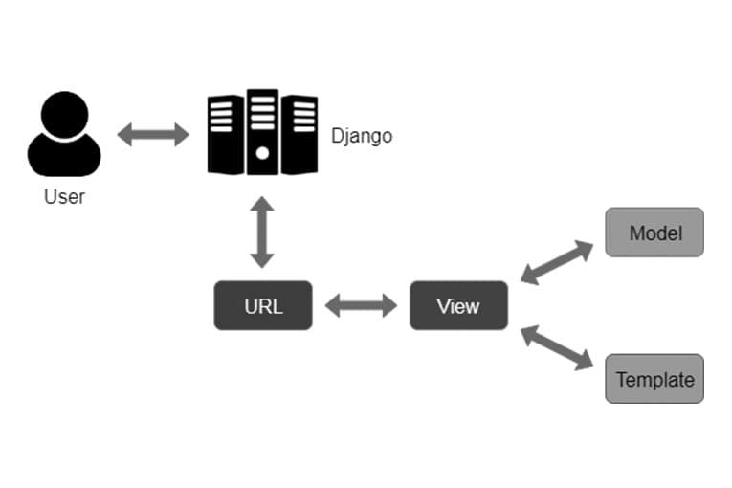

Hình 31. Hoạt động của Django

Django sử dụng mô hình **MVT** (Model-View-Template) thay vì sử dụng [mô hình MVC](https://niithanoi.edu.vn/mo-hinh-mvc-la-gi.html) (Model-View-Controller). Với mô hình này:

* M được hiểu là Model, là dữ liệu bạn muốn trình bày, thường là dữ liệu từ hệ cơ sở dữ liệu.
* V ở đây được hiểu là View, là nơi xử lý các request và trả về các template kèm với nội dung (dựa trên yêu cầu của enduser).
* Cuối cùng là T, được hiểu là Template. Template là tập các file html chứa bố cục trang web ta muốn xây dựng. Không chỉ đơn thuần data, tất nhiên chưa cả logic về quy cách hiển thị dữ liệu.

**Ưu điểm**

* **Đơn giản, tiết kiệm thời gian:**

Django được viết bằng ngôn ngữ Python. Do đó người dùng có thể học Django sử dụng khá dễ dàng. Django cũng cung cấp cho bạn code ngắn và đơn giản hơn, với thư viện dữ liệu lớn hơn. Nó có khả năng tự động loại bỏ các đoạn mã trùng lặp không cần thiết, từ đó giúp người dùng tiết kiệm thời gian đáng kể.

* **Độ bảo mật cao:**

Django được đánh giá là một trong những web framework có hệ thống bảo mật cao nhất hiện nay. Nó cung cấp cho người dùng tên tài khoản, mật khẩu, từ đó tránh các lỗi cơ bản khi setup tài khoản như để thông tin session lên cookie, mã hóa password thay cho lưu thẳng, … Ngoài ra, Django cũng rất tích cực trong việc xử lý các lỗ hổng bảo mật cho người dùng.

* **Có khả năng mở rộng:**

Django có thể đáp ứng nhu cầu truy cập lớn cho đến rất lớn, nhờ đó nó phù hợp với các web app khổng lồ như Dropbox, Mozilla, Youtube, … Django cho phép người dùng mở rộng dự án, chẳng hạn như chạy các máy chủ riêng biệt trên cùng cơ sở dữ liệu.

* **Đa nền tảng:**

Người dùng có thể thao tác với dự án ở bất kỳ quy mô nào, từ hệ điều hành Mac, Linux cho đến Windows. Django cũng cho phép sử dụng nhiều cơ sở dữ liệu cùng một lúc, đem đến sự tiện lợi cao.

* **Cộng đồng người dùng lớn mạnh:**

Django là một framework miễn phí có sẵn, cộng đồng người dùng lớn mạnh với hơn 2000 người sử dụng. Sẽ rất dễ để bạn tìm kiếm các tài liệu về Django như cách sử dụng Django, cách xử lý lỗi trong Django. Ngoài ra, nó có một hệ thống big user cộng đồng, được hỗ trợ trên nhiều diễn đàn và các website lớn.

**Nhược điểm**

* Có thể tồn tại một vài vấn đề khi phát triển các dự án nhỏ.
* Không được thông báo khi xuất hiện lỗi. Người dùng có thể mất nhiều thời gian để phát hiện vấn đề.

**Cấu trúc thư mục của Django framework**

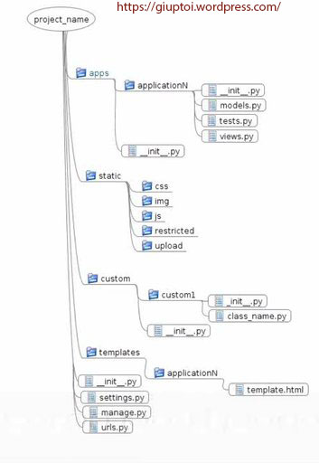

Hình 32. Cấu trúc thư mục của Django

1. Bạn có một thư mục ứng dụng apps, nơi mà tất cả các ứng dụng của bạn.

2. Trong thư mục static bạn có tất cả các tập tin tĩnh như, css, js, hình ảnh vv.

3. Trong thư mục custom, chúng ta đặt logic của chúng ta ghi đè lên một số ứng dụng cụ thể.

4. Trong thư mục template chúng ta để html của chúng ta

5. Các tập tin trong cây dự án gốc, như settings và urls.py là cấu hình chung cho dự án.

### Bootstrap



Hình 33. Bootstrap

**Bootstrap là một framework bao gồm các HTML, CSS và JavaScript template dùng để phát triển website chuẩn responsive.**

**Bootstrap** cho phép quá trình thiết kế website diễn ra nhanh chóng và dễ dàng hơn dựa trên những thành tố cơ bản sẵn có như typography, forms, buttons, tables, grids, navigation, image carousels…

Ưu điểm của bootstrap

* Dễ dàng thao tác
* Tùy chỉnh dễ dàng
* Chất lượng sản phẩm đầu ra hoàn hảo
* Độ tương thích cao

***Bootstrap*** chứa các tập tin JavaScript, CSS và fonts đã được biên dịch và nén lại. Ngoài ra, **Bootstrap** được thiết kế dưới dạng các mô-đun. Do đó, dễ dàng tích hợp với hầu hết các mã nguồn mở như **WordPress**, **Joomla**, **Magento**, …Trong đó, Bootstrap mang đến nhiều chức năng nổi bật.

* **Bootstrap** cho phép người dùng **truy cập vào thư viện “khổng lồ”** các thành tố dùng để tạo nên giao diện của một website hoàn chỉnh như font, typography, form, table, grid…
* **Bootstrap** cho phép bạn **tùy chỉnh framework** của website trước khi tải xuống và sử dụng nó tại trang web của khung.
* **Tái sử dụng** các thành phần lặp đi lặp lại trên trang web.
* **Bootstrap được tích hợp jQuery**. Bạn chỉ cần khai báo chính xác các tính năng trong quá trình lập trình web của bạn.
* Định nghĩa glyphicons nhằm **giảm thiểu việc sử dụng hình ảnh làm biểu tượng** và **tăng tốc độ tải trang**.

### OpenCV Python

OpenCV là tên viết tắt của open-source computer vision library – có thể được hiểu là một thư viện nguồn mở cho máy tính. Cụ thể hơn OpenCV là kho lưu trữ các mã nguồn mở được dùng để xử lý hình ảnh, phát triển các ứng dụng đồ họa trong thời gian thực.

OpenCV cho phép cải thiện tốc độ của CPU khi thực hiện các hoạt động real time. Nó còn cung cấp một số lượng lớn các mã xử lý phục vụ cho quy trình của thị giác máy tính hay các learning machine khác.



Hình 34. OpenCV

OpenCV có cấu trúc module, tức là nó bao gồm cả những thư viện liên kết tĩnh lẫn thư viện liên kết động. Nắm rõ các module của OpenCV sẽ giúp bạn đọc hoàn toàn thấu hiểu OpenCV là gì.

* Core functionality (core): Module này sở hữu cơ chế rất nhỏ gọn. Nó được dùng để định hình các cấu trúc của cơ sở dữ liệu cơ bản, bao gồm cả những mảng đa chiều. Ngoài ra nó còn xác định các chức năng của những module đi kèm khác nữa.
* Image Processing (imgproc): Đây là module được dùng cho quá trình xử lý hình ảnh. Nó cho phép người dùng thực hiện các hoạt động như lọc hình ảnh tuyến tính và phi tuyến, thực hiện phép biến hình, thay đổi không gian màu, xây dựng biểu đồ và rất nhiều thao tác khác liên quan.
* Video Analysis (video): Giống như tên gọi của nó, module này cho phép phân tích các video. Kết quả được trả về bao gồm các ước tính chuyển động, thực hiện tách nền và các phép toán theo dõi vật thể.
* Camera Calibration and 3D Reconstruction (calib3d): Module này cung cấp các thuật toán hình học đa chiều cơ bản và hiệu chuẩn máy ảnh single và stereo. Ngoài ra nó còn đưa ra các dự đoán kiểu dáng của đối tượng và sử dụng thuật toán thư tín âm thanh nổi cùng các yếu tố tái tạo 3D.
* 2D Features Framework (features2d): Module này giúp phát hiện các tính năng nổi trội của bộ nhận diện, bộ truy xuất thông số và thông số đối chọi.
* Ngoài ra còn có rất nhiều module khác với đa dạng tính năng, ví dụ như: FLANN, Google test wrapper…

**Ứng dụng của OpenCV**

OpenCV được cho là một phần mềm đa nhiệm. Nó được ứng dụng trong rất nhiều trường hợp khác nhau. Ví dụ, ta sẽ nói về các phần mềm định vị, bản đồ nói chung. Hẳn rằng trong chúng ta ai cũng đã có ít nhất một lần cần sử dụng đến các map online đúng không. Bạn sử dụng các map để tìm đường, tra cứu tình hình giao thông hoặc đơn giản là xem xét các hình ảnh thực tế của địa điểm cần đến. Những lúc như vậy, OpenCV đóng vai trò là nhà cung cấp dữ liệu hình ảnh cho các app về Map này. OpenCV sẽ đem đến cho người dùng hình ảnh về đường phố hay các căn nhà, con người xung quanh địa điểm được chỉ định.

OpenCV còn được dùng để khởi tạo ra những hình ảnh 3 chiều phức tạp. Hoạt động này rất được yêu thích, nhất là trong thời đại trí tuệ nhân tạo AI phát triển như thế này.

Đối với các công nghệ hiện đại, OpenCV cũng là một yếu tố không thể thiếu. Tất cả những ứng dụng công nghệ như robot, xe tự lái, bảng cảm ứng thông minh… đều có sự góp mặt của OpenCV trong khâu xử lý hình ảnh. Ví dụ gần gũi nhất trong cuộc sống có thể kể đến hệ thống mở khóa điện thoại bằng cách nhận diện khuôn mặt người dùng.

### PhpmyAdmin

phpMyAdmin là một công cụ nguồn mở, được viết bằng ngôn ngữ PHP. Vai trò của nó là giúp người dùng quản lý cơ sở dữ liệu(CSDL) của MSQL, được thực hiện thông qua một trình duyệt web.

Đây là công cụ quản trị MySQL phổ biến nhất, được sử dụng bởi hàng triệu người dùng khác nhau trên toàn thế giới. Đặc biệt, phpMyAdmin là lựa chọn hàng đầu của những nhà quản trị cơ sở dữ liệu, database và administrator.

**Các tính năng của phpMyAdmin**

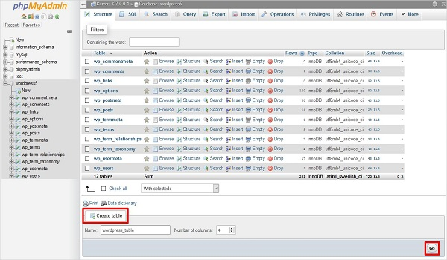

Hình 35. phpMyAdmin

Hiện tại, người dùng thường sử dụng những tính năng chung của phpMyadmin như sau:

* Quản lý user – người dùng: Thêm, xóa, sửa thông tin, phân quyền cho người dùng.
* Quản lý CSDL (Import/Export): Hỗ trợ các định dạng phpmyadmin mysql, XML và CSV.
* Quản lý CSDL: Tạo mới, xóa, sửa, thêm hàng, thêm bảng, thêm trường, tìm kiếm đối tượng phù hợp với truy xuất.
* Thực hiện những truy vấn MySQL, tiến hành giám sát quá trình và theo dõi các truy vấn đó.
* Tiến hành sao lưu và khôi phục thông qua những thao tác thủ công.

**Ưu điểm:**

* Tăng hiệu quả của công việc quản lý cơ sở dữ liệu

phpMyadmin giúp bạn có được giao diện xử lý các thao tác trên CSDL một cách trực quan nhất. Từ đó, tiết kiệm thời gian, thao tác so với việc thực hiện bằng dòng lệnh quen thuộc trên command line. Đặc biệt, công cụ này rất đa năng khi có thể vừa làm việc với một đối tượng mà vẫn đồng thời xử lý được những vấn đề bất ngờ.

* Có cộng đồng hỗ trợ lớn

Bản chất của phpMyadmin là có mã nguồn mở. Nó được phát triển, xây dựng bởi rất nhiều lập trình viên đến từ nhiều nước trên khắp thế giới. Nhờ đó, người dùng phpMyadmin có thể nhận được sự hỗ trợ rất lớn từ cộng đồng người dùng có cùng nhu cầu, mong muốn.

* phpMyAdmin đa ngôn ngữ rất dễ sử dụng

Mã nguồn mở nổi tiếng này được duy trì bởi The phpMyAdmin Project. Hiện tại, nó được cung cấp cho người sử dụng với 64 ngôn ngữ khác nhau và có sẵn. Nhờ vậy việc làm quen và sử dụng với phpMyAdmin rất đơn giản.

* Tối ưu chi phí sử dụng

Có rất nhiều ưu điểm cho người sử dụng, mang tới hàng loạt lợi ích nhưng phpMyAdmin lại là công cụ miễn phí 100%. Nhờ vậy, mọi người sẽ có được những trải nghiệm hoàn hảo với mức chi phí phải chăng bậc nhất khi sử dụng mã nguồn này.

**Nhược điểm:**

* Bảo mật yếu

Hạn chế lớn nhất của phpMyAdmin cũng như các mã nguồn mở khác chính là khả năng bảo mật. Hạn chế truy cập vào URL của phpMyAdmin từ những địa chỉ IP cố định là điều người dùng cần ghi nhớ.

* Không thể tự xuất được database.
* Chỉ có thể kết nối thông qua trình duyệt, có nghĩa là chỉ lưu được các bản sao lưu vào các local driver có sẵn ở trên hệ thống mà thôi.
* Định dạng file xuất phpMyAdmin không được mã hóa nên được đánh giá là thiếu an toàn về khả năng bảo mật.
* File xuất ra từ phpMyAdmin chiếm dung lượng ổ đĩa lớn nên khiến nhiều người gặp khó khăn.

## Kết quả đạt được

### Giao diện “Đăng nhập”

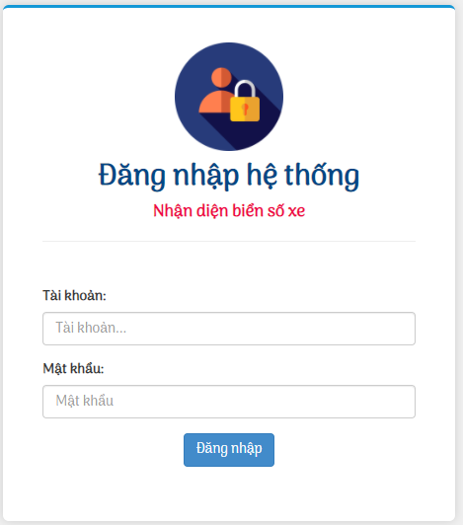

Hình 36. Giao diện đăng nhập

### Giao diện “Trang chủ”

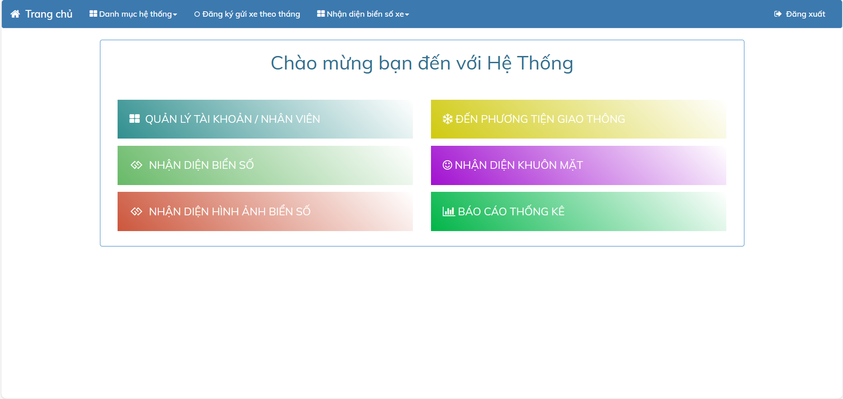

Hình 37. Giao diện trang chủ

### Giao diện “Quản lý tài khoản/nhân viên”

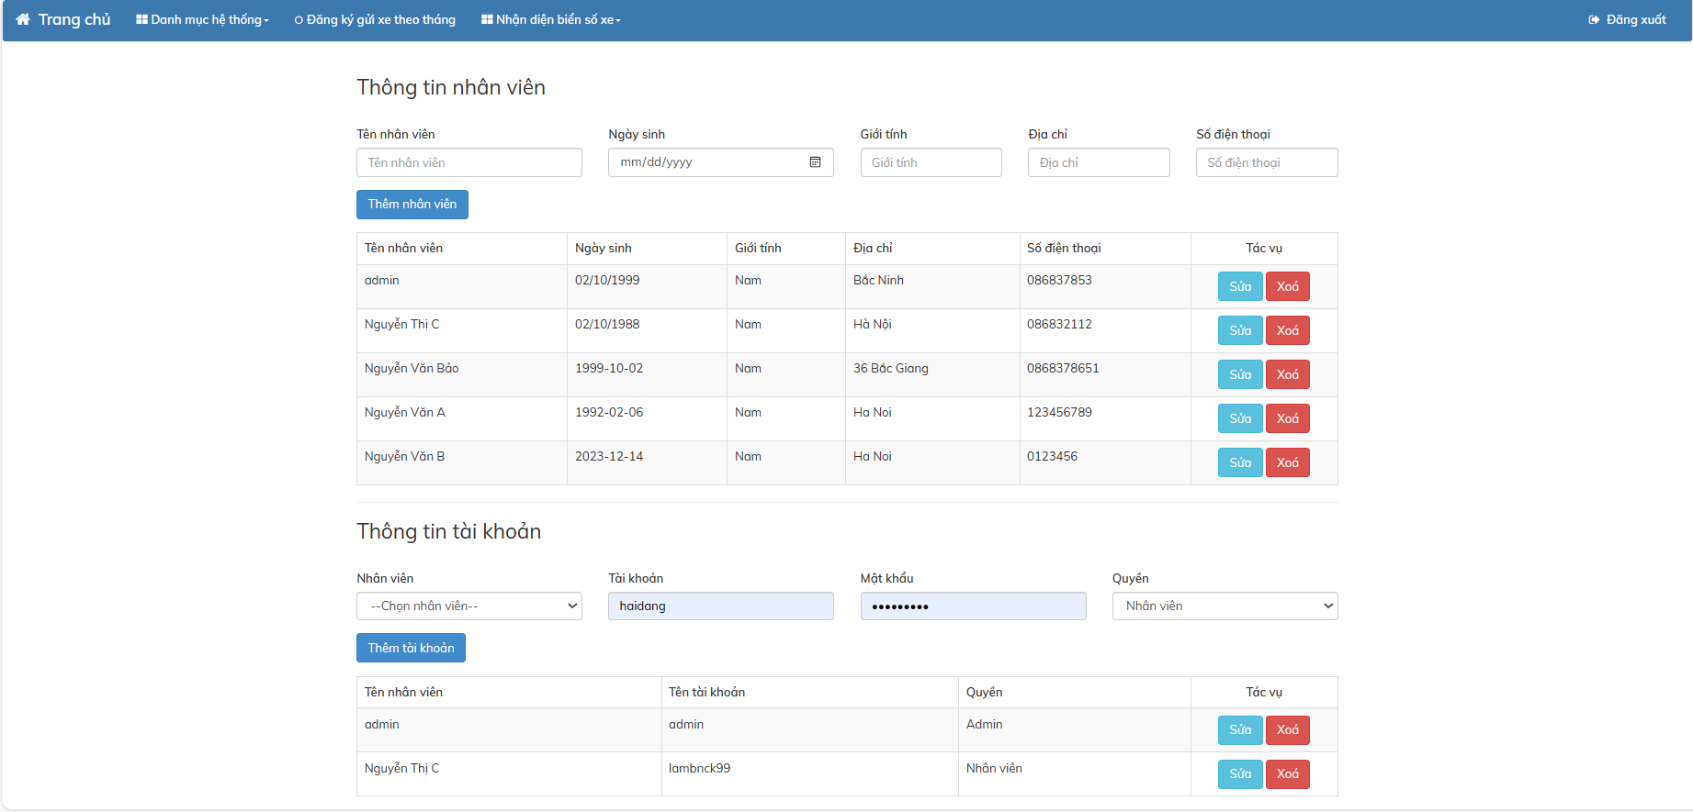

Hình 38. Giao diện quản lý tài khoản

### Giao diện “Quản lý giá xe”

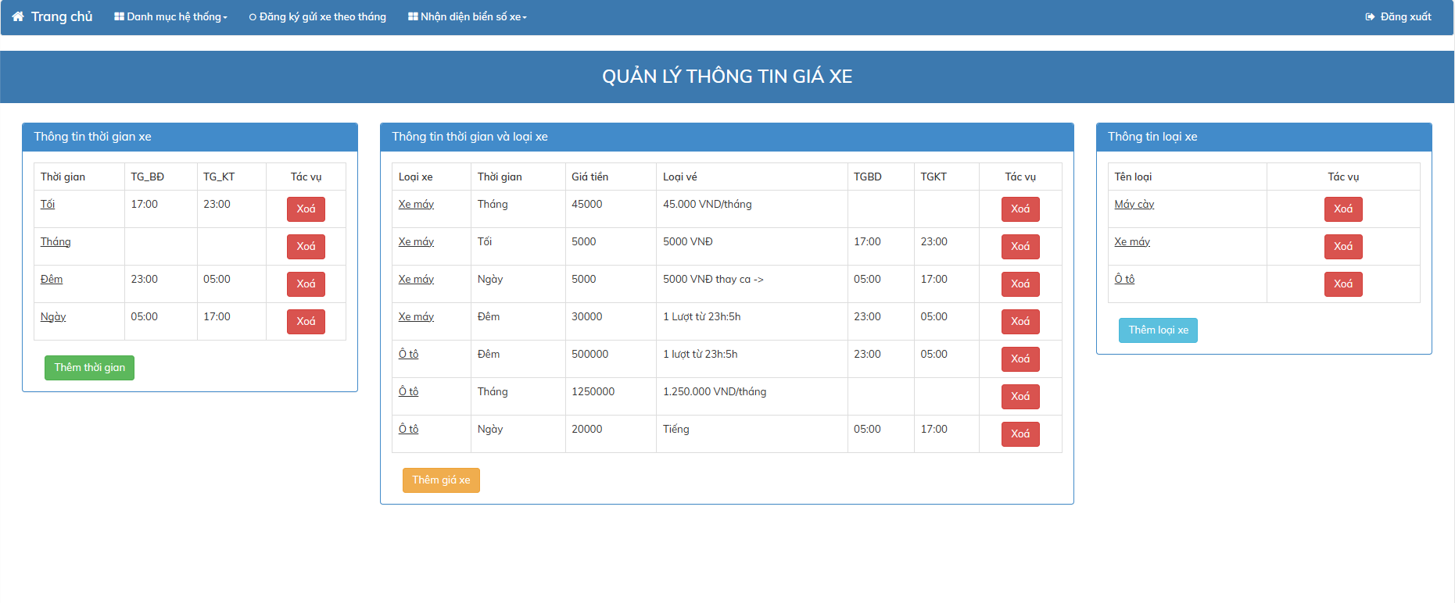

Hình 39. Giao diện quản lý giá xe

### Giao diện “Nhận dạng biển số xe”

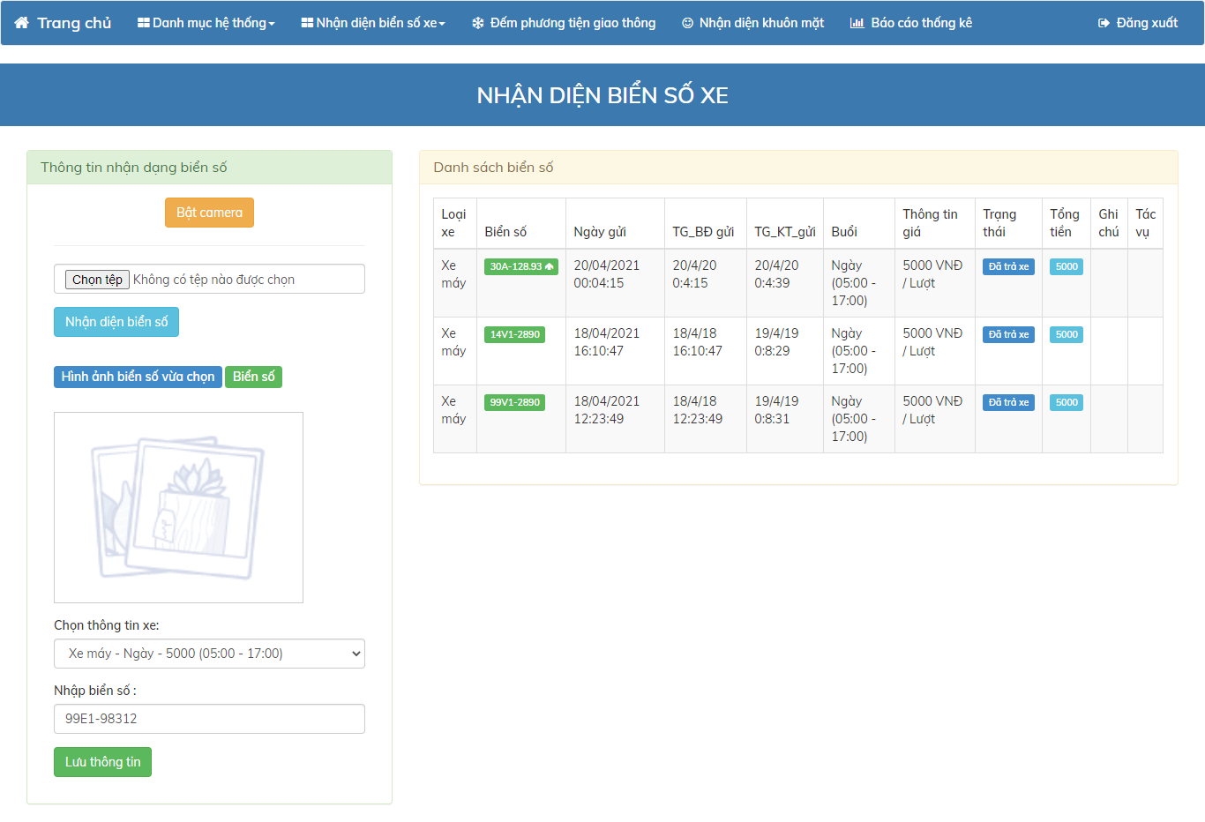

Hình 40. Giao diện nhập dạng biển số xe

### Giao diện “Đăng ký thông tin xe theo tháng”



Hình 41. Giao diện đang ký thông tin xe theo tháng

# KIỂM THỬ PHẦN MỀM

## Kiểm thử chức năng “Đăng nhập”

|  |  |  |  |  |
| --- | --- | --- | --- | --- |
| **STT** | **Mô tả** | **Quy trình** | **Kết quả mong đợi** | **Trạng thái** |
| 1 | Bỏ trống tên đăng nhập hoặc mật khẩu | Để trống tên đăng nhập hoặc mật khẩu  Ấn “Đăng nhập” | Thông báo lỗi thiếu trường dữ liệu | Đạt |
| 2 | Đăng nhập với tên đăng nhập hoặc mật khẩu sai | Nhập tên đăng nhập, mật khẩu vào ô nhập liệu  Ấn “Đăng nhập” | Thông báo “Thông tin đăng nhập không chính xác” | Đạt |
| 3 | Đăng nhập với tên đăng nhập và mật khẩu đúng | Nhập tên đăng nhập, mật khẩu, tích chọn đồng ý điều khoản người dùng  Ấn “Đăng nhập” | Hiển thị màn hình trang chủ của ứng dụng | Đạt |

## Kiểm thử chức năng “Quản lý nhân viên”

|  |  |  |  |  |
| --- | --- | --- | --- | --- |
| **STT** | **Mô tả** | **Quy trình** | **Kết quả mong đợi** | **Trạng thái** |
| 1 | Bỏ trống một trong các trường: họ tên, ngày sinh, giới tính, số điện thoại, địa chỉ | Bỏ trống một trong các trường: họ tên, ngày sinh, giới tính, số điện thoại, địa chỉ  Ấn “Thêm tài khoản” | Thông báo lỗi thiếu trường dữ liệu | Đạt |
| 2 | Nhập sai định dạng ngày sinh | Nhập sai định dạng ngày sinh | Thông báo “Nhập sai định dạng ngày sinh” | Đạt |
| 3 | Nhập đầy đủ thông tin nhân viên | Nhập đầy đủ thông tin nhân viên  Ấn “Thêm nhân viên” | Hiển thị màn hình thông báo thành công và danh sách nhân viên | Đạt |

## Kiểm thử chức năng “Quản lý tài khoản”

|  |  |  |  |  |
| --- | --- | --- | --- | --- |
| **STT** | **Mô tả** | **Quy trình** | **Kết quả mong đợi** | **Trạng thái** |
| 1 | Bỏ trống tên đăng nhập hoặc mật khẩu | Để trống tên đăng nhập hoặc mật khẩu  Ấn “Thêm tài khoản” | Thông báo lỗi thiếu trường dữ liệu | Đạt |
| 2 | Bỏ trống trường quyền truy cập hoặc tên nhân viên | Bỏ trống trường quyền truy cập hoặc tên nhân viên  Ấn “Thêm tài khoản” | Thông báo “Thông tin đăng nhập không chính xác” | Đạt |
| 3 | Nhập đầy đủ thông tin nhân viên | Nhập đầy đủ thông tin nhân viên  Ấn “Thêm tài khoản” | Hiển thị màn hình thông báo thành công và danh sách tài khoản | Đạt |

KẾT LUẬN

Thành tựu đạt được

* Bản phân tích thiết kế hệ thống;
* Ứng dụng web quản lý bãi gửi xe trong khu chung cư với chức năng nhận diện biển số xe tự động bằng camera, quản lý xe vào ra theo biển số, tính tiền gửi xe theo giờ/ngày/tháng;
* Hồ sơ kiểm thử hệ thống;
* Báo cáo tổng kết đề tài.

**Những khó khăn của nhận dạng biển số xe:**

* Điều kiện hình ảnh

+ Ảnh được chụp trong điều kiện khác nhau về ánh sáng, về tính chất camera (máy kỹ thuật số, máy hồng ngoại, v.v...) Ảnh hưởng rất nhiều đế chất lượng nhận diện

+ Hình ảnh biển số bị méo mõ hoặc biển số đã lâu năm có thể mờ biển số

+ Nhận dạng biển số trong mưa

+ Nhận dạng biển số khi ngược sáng

**Hướng phát triển**

* Mở rộng bài toán nhận diện biển số xe tại các hầm chung cư, bãi đỗ xe, trường học thì áp dụng phát hiện biển số xe trên camera để phạt nguội.
* Phầm mềm đếm lưu lượng giao thông
* Nhận diện khuông mặt điểm danh tại trường học, các công ty để chấm công
* Nhận diện cử chỉ hành động cảnh báo học sinh trong thi cử.

TÀI LIỆU THAM KHẢO

|  |  |
| --- | --- |
| [1] | Machine Learning Cơ Bản - Vũ Hữu Tiệp (2016)- <https://machinelearningcoban.com/> |
| [2] | Kháiniệmvề python. Weblink: https://aws.amazon.com/vi/what-is/python/, truy cập lần cuối ngày 03/12/2023. |
| [3] | Ứng dụng của python. Weblink: [Python là gì? Hướng dẫn cơ bản về lập trình python (elcom.com.vn)](https://www.elcom.com.vn/python-la-gi-huong-dan-co-ban-ve-lap-trinh-python-1695608064#:~:text=Python%20l%C3%A0%20m%E1%BB%99t%20trong%20nh%E1%BB%AFng,%2C%20k%C3%BD%20hi%E1%BB%87u%20(delimiter).), truy cập lần cuối ngày 03/12/2023. |
| [4] | Khái niệm về Framework Django. Weblink: [Django là gì? Vì sao nên sử dụng Django framework? - iViettech - iViettech](https://iviettech.vn/blog/11900-django-la-gi-vi-sao-nen-su-dung-django-framework.html), truy cập lần cuối ngày 03/12/2023. |
| [5] | Cấu trúc thư mục Django. Weblink: [cấu trúc thư mục Django – giúp tôi, học cùng tôi các ngôn ngữ lập trình (wordpress.com)](https://giuptoi.wordpress.com/2014/07/03/3-cau-truc-thu-muc-django/), truy cập lần cuối ngày 03/12/2023. |
| [6] | Khái niệm, cấu trúc của Framework Bootstrap. Weblink: [Bootstrap là gì? Cài đặt Bootstrap, web chuẩn responsive (matbao.net)](https://wiki.matbao.net/bootstrap-la-gi-cai-dat-bootstrap-web-chuan-responsive/), truy cập lần cuối ngày 03/12/2023. |
| [7] | Khái niệm về Open CV Python. Weblink: [OpenCV là gì?](https://teky.edu.vn/blog/opencv-la-gi/) , truy cập lần cuối ngày 03/12/2023. |
| [8] | Khái niệm về phpMyAdmin. Weblink: [phpMyAdmin là gì?(vietnix.vn)](https://vietnix.vn/phpmyadmin-la-gi/), truy cập lần cuối ngày 03/12/2023 |

PHỤ LỤC: HƯỚNG DẪN SỬ DỤNG

**Cài đặt Python**

Bước 1: Để tải Python các bạn truy cập vào <https://www.python.org/>

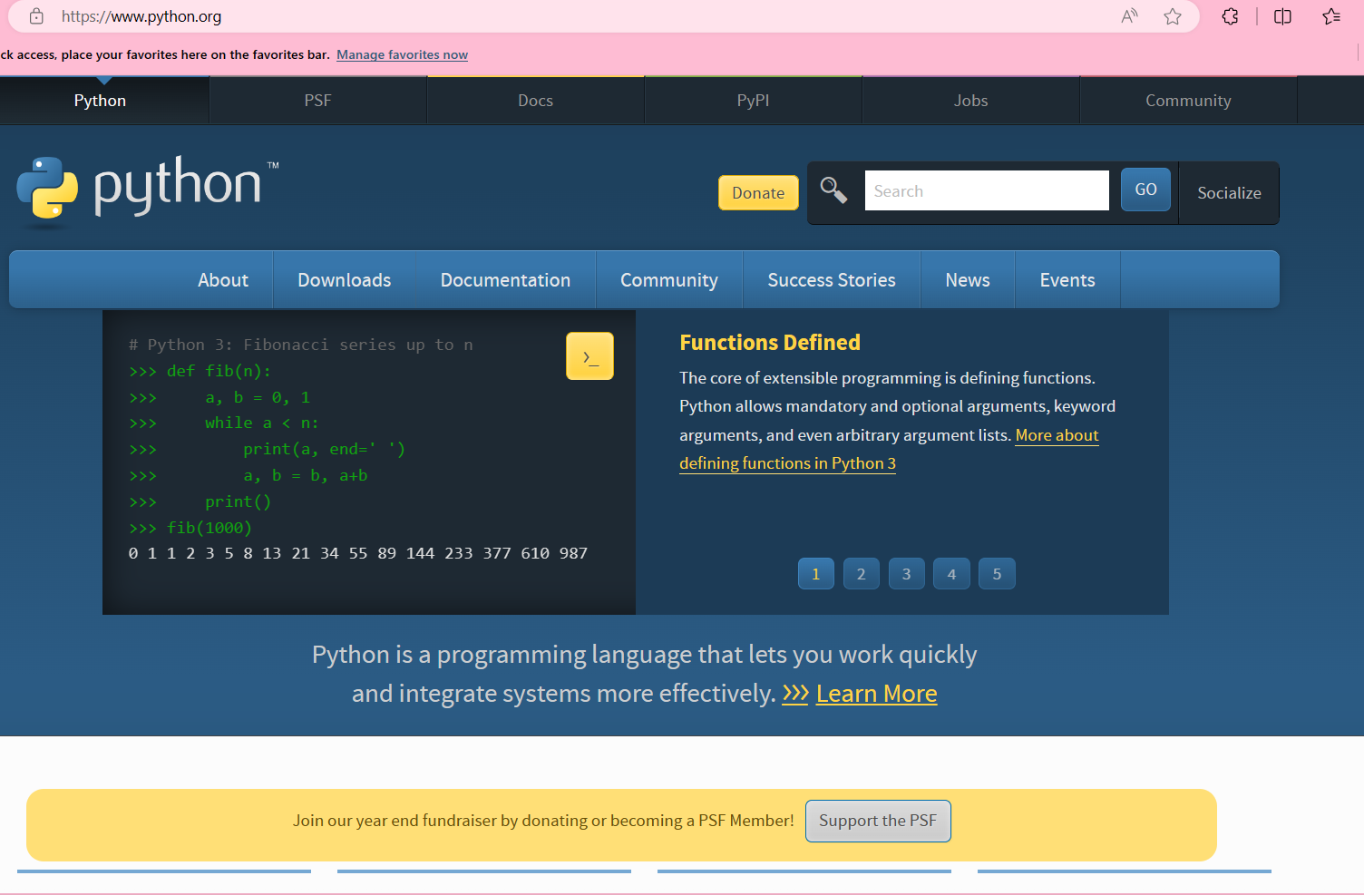

Hình 42. Trang chủ Python

Bước 2: Chọn phiên bản Python mới nhất

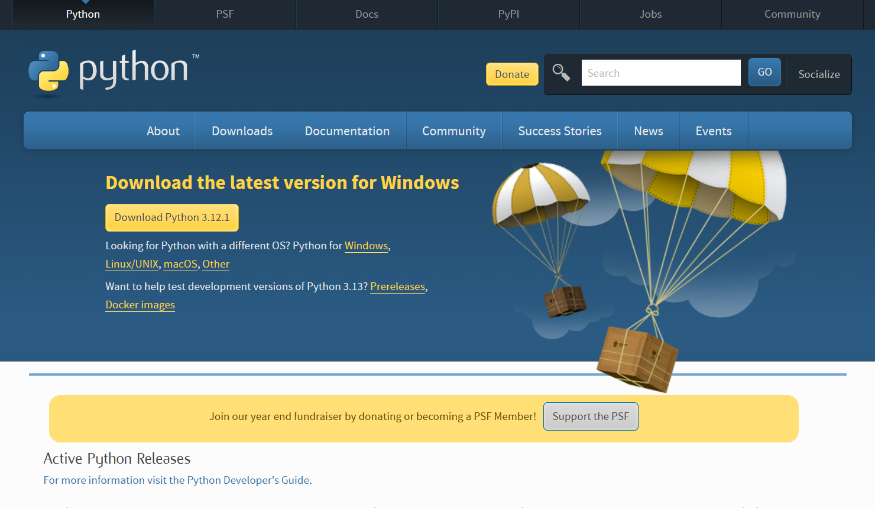

Hình 43. Trang Download Python

Bước 3: Chọn mục Add Python 3.10 to PATH, lựa chọn này giúp bạn chạy lệnh python trên cmd, powershell trên windows. Chọn Install Now để cài đặt.

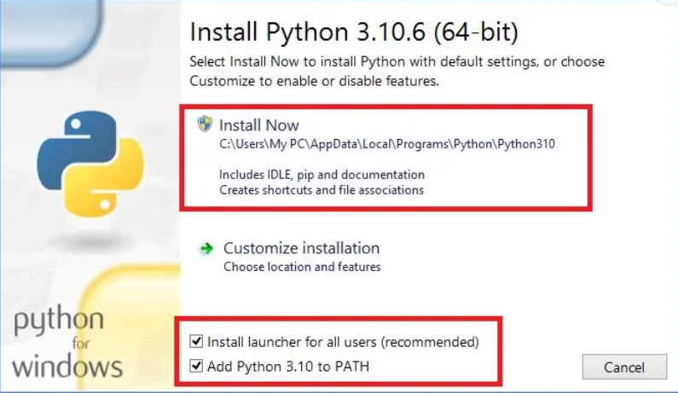

Hình 44. Cài đặt đăng dẫn lưu trữ Python

Bước 4: Python đang được cài đặt

Bước 5: Màn hình thông báo cài đặt thành công

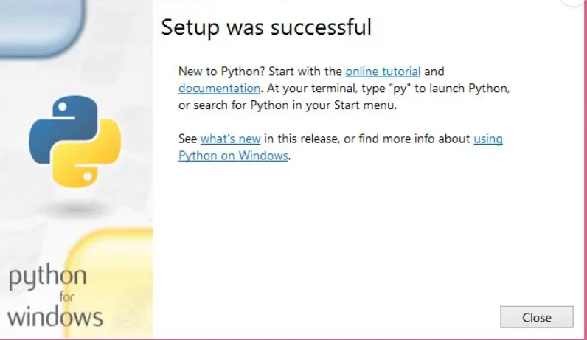

Hình 45. Thông báo cài đặt thành công

**Cài đặt PyCharm**

Bước 1: Đầu tiên bạn vào trang chủ của [PyCharms](https://www.jetbrains.com/pycharm/) sau đó nhấn chọn Tải Xuống

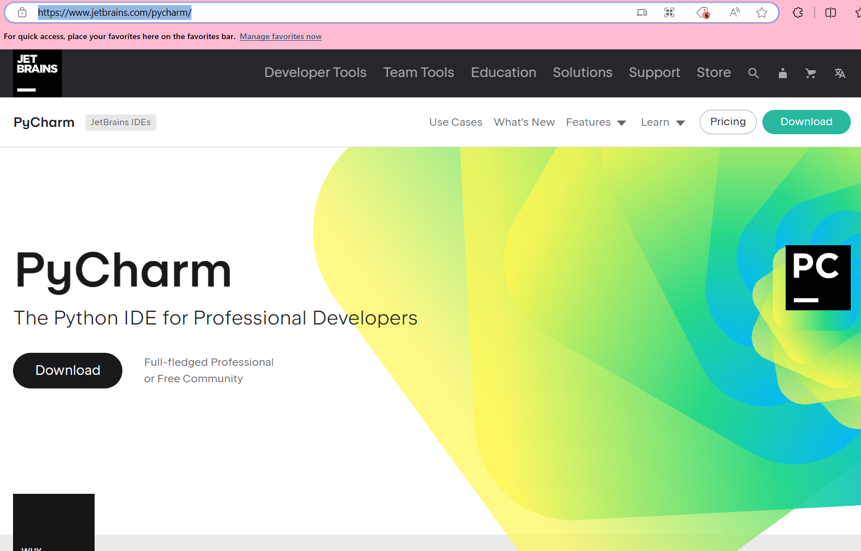

Hình 46. Trang chủ PyCharm

Bước 2: Lúc này, giao diện sẽ hiển thị ra 2 danh mục mới cho bạn lựa chọn tải về

* **Chuyên nghiệp**: Để phát triển cả Khoa học và Web Python. Với hỗ trợ HTML, JS và SQL. Bạn sẽ được dùng thử miễn phí, nếu muốn dùng luôn bạn sẽ phải trả phí bản quyền
* **Cộng đồng**: Để phát triển Python thuần túy. Được sử dụng miễn phí.

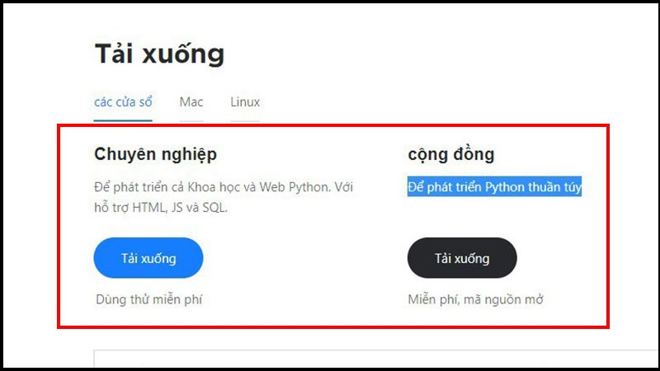

Hình 47. Lựa chọn phiên bản của PyCharm

Bước 3: Quá trình tải xuống mất khoảng 3 phút

Bước 4: Hoàn tất tải xuống, bạn nhấn vào file vừa được tải về, sau đó nhấn vào mục Run

Bước 5: Sau khi phần mềm tải xuống đủ 100%, bạn mở file lên nhấn chọn Next 🡪 Next

Bước 6: Tại thanh công cụ, tùy chỉnh sang mục JetBrains, sau đó nhấn chọn Install

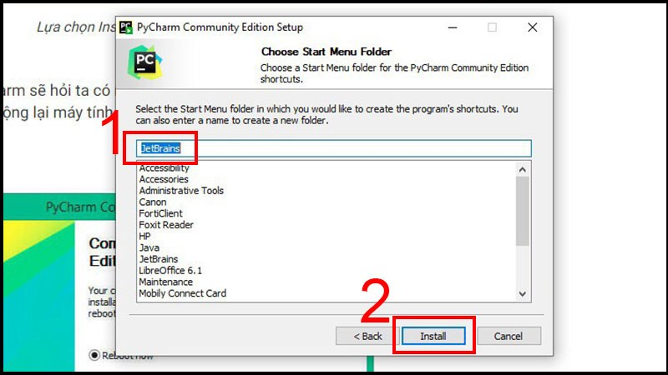

Hình 48. Thư mục chứa PyCharm

Bước 7: Đợi quá trình tải hoàn tất nhấn chọn Finish

e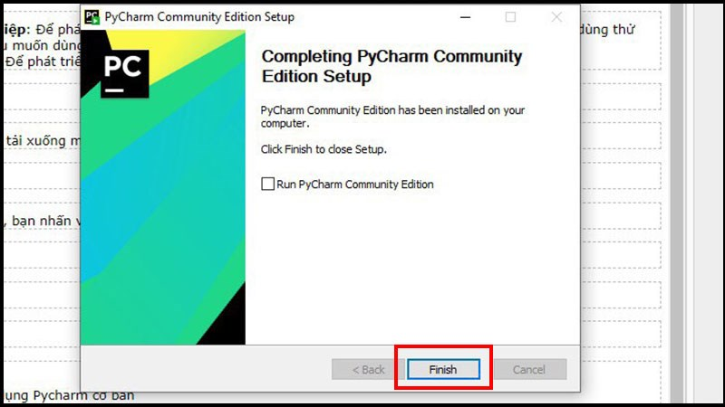

Hình 49. Cài đặt thành công PyCharm

Bước 8: Tại giao diện tiếp theo,**bạn tick vào 3 mục: 64-bit launcher, .py và Add launchers dir to the PATH nếu máy bạn chưa cài đặt Java.** Sau đó **nhấn Next**

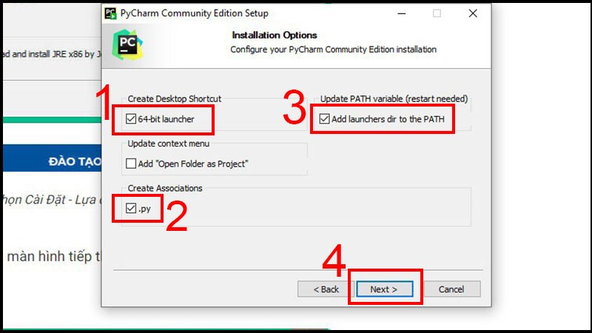

Hình 50. Thêm đường dẫn đến thư mục PyCharm vào máy tự động

Bước 9: **Chọn Reboot now**, sau đó **nhấn chọn Finish để hoàn thành cài đặt**

Cài đặt thư viện

Sau khi đã cài đặt Python và PyCharm chúng ta bắt đầu cài đặt chương trình:

Bước 1: Bật PyCharm và mở Terminal lên.

Bước 2: Nhập dòng lệnh sau: *git clone* [*https://github.com/baohuu1905/final-exam-2023.git*](https://github.com/baohuu1905/final-exam-2023.git)để tải chương trình từ github về máy tính của mình.

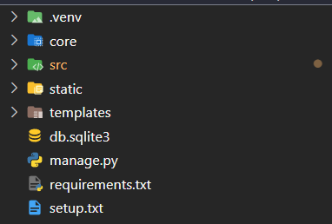

Hình 51. Cấu trúc thư mục chương trình

Bước 3: Sau khi tải xong chương trình về, chúng ta gõ lệnh: *pip -m venv .venv* để cài đặt môi trường ảo. Gõ lệnh: *.venv/Scripts/activate* để kích hoạt môi trường ảo.

Bước 4: Sau khi kích hoạt môi trường ảo, chúng ta chạy lệnh *pip install -r requirement.txt* để cài đặt các thư viện cần thiết. Python sẽ tự động cài đặt vào môi trường ảo.

Bước 5: Vào core 🡪 settings.py để cấu hình thư mục chứa khuôn mẫu và định dạng.

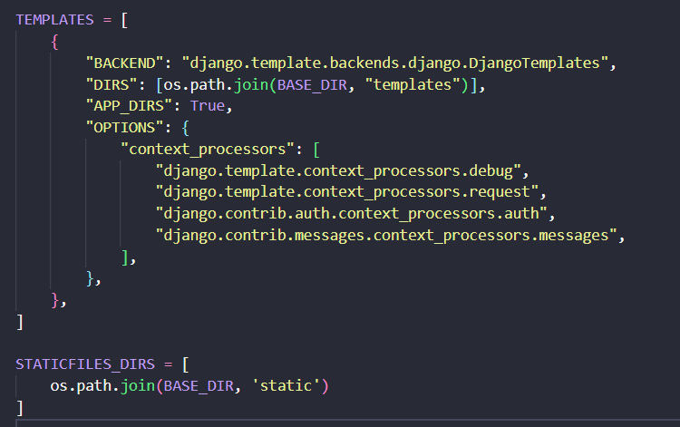

Hình 52. Cấu hình các thư mục

Bước 6: Chúng ta chạy lệnh *python manage.py runserver* để chạy chường trình. Python sẽ sinh ra đường dẫn localhost để chúng ta chạy chương trình.

Bước 7: Cửa sổ đăng nhập hiển thị lên màn hình.

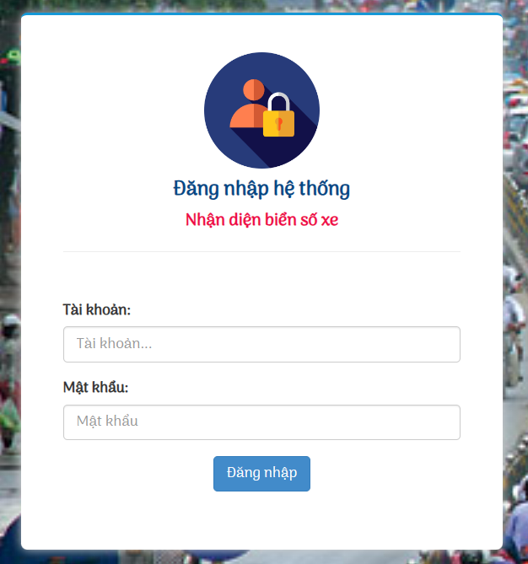

1. Kích chọn để đăng nhập
2. Nhập mật khẩu
3. Nhập tên đăng nhập

Bước 8: Sau đi đăng nhập trang chủ sẽ hiển thị

Chọn tên nhân viên

Kích chọn “Nhận diện biển số xe” (4)

Kích chọn “Đăng ký gửi xe theo tháng” (3)

Kích chọn “Trang chủ”

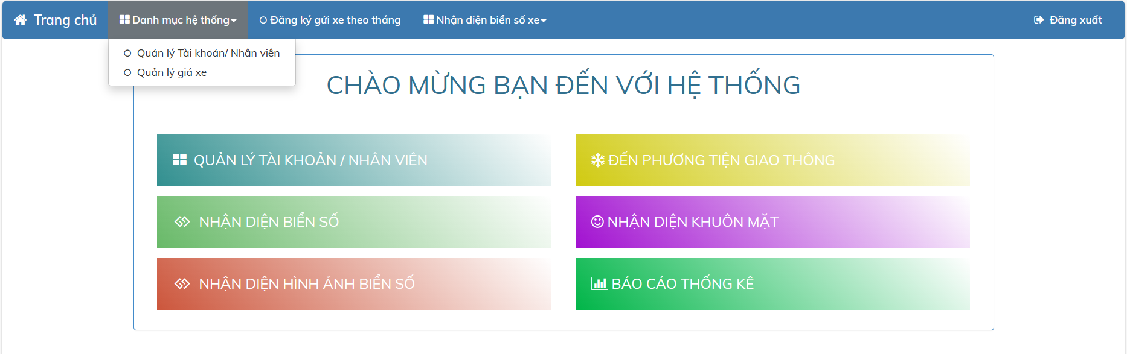

Kích chọn “Quản lý giá xe” (2)

Kích chọn “Quản lý tài

khoản/nhân viên” (1)

(1) Khi kích chọn “Quản lý tài khoản/nhân viên” giao diện sẽ hiện lên

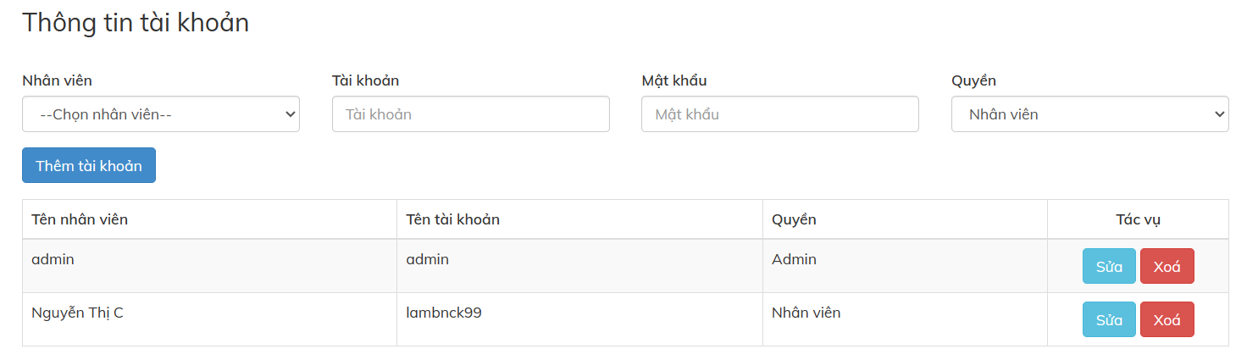

Kích chọn “Tên tài khoản”

Nhập tên tài khoản

Nhập mật khẩu

Chọn quyển nhân viên

Chọn tên nhân viên

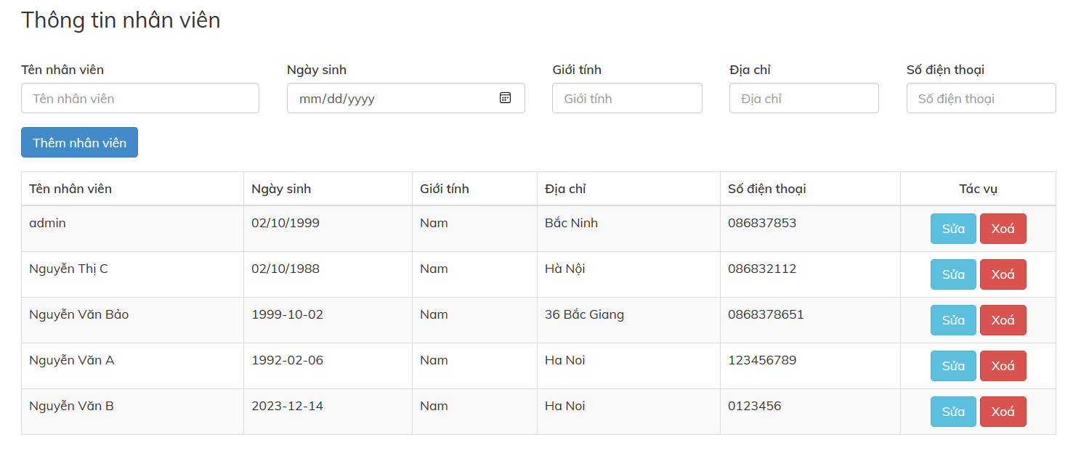

Nhập số điện thoại

Chọn ngày/tháng/năm sinh

Kích chọn “Tên nhân viên”

Nhập địa chỉ

Nhập giới tính

Nhập tên nhân viên

(2) Kích chọn “Quản lý giá xe” màn hình giao diện sẽ hiển thị:

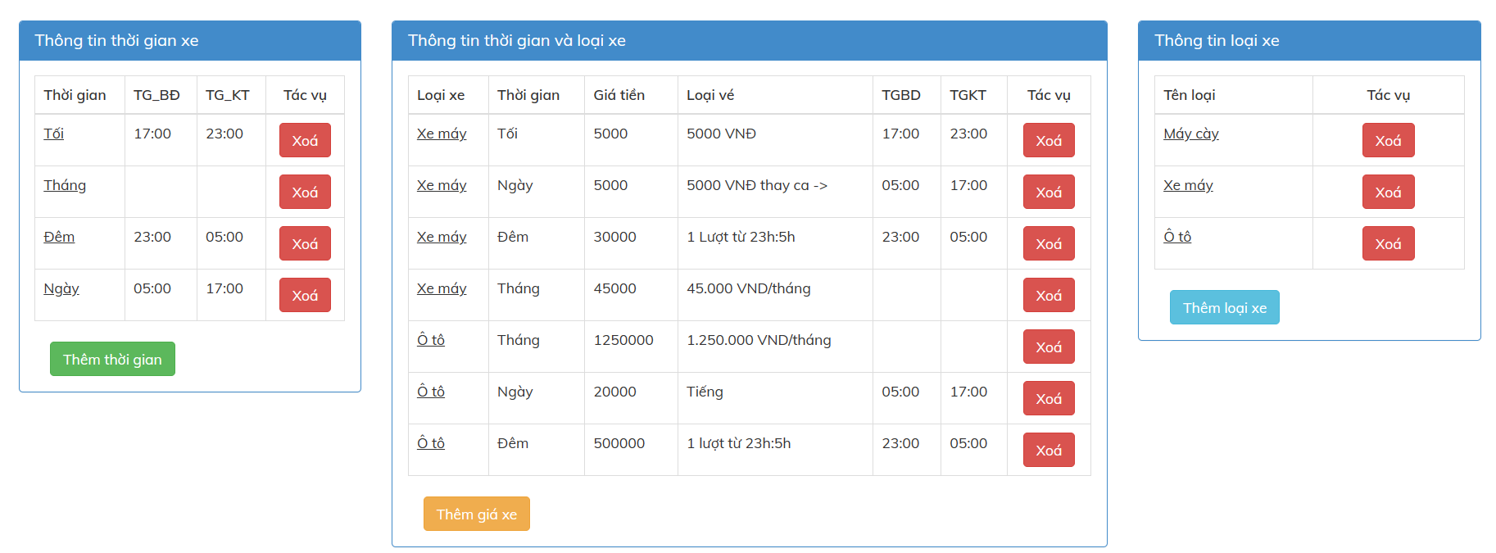

Kích chọn “Lưu thông tin”

Kích chọn “Thêm giá xe”

Kích chọn “Thêm loại xe”

Kích chọn “Thêm thời gian”

|  |  |
| --- | --- |
| Kích chọn “Close”  Nhập thời gian kết thúc  Nhập thời gian bắt đầu  Nhập tên thời gian  Sau khi kích chọn “Thêm thời gian”. Giao diện nhập liệu xuất hiện | Nhập tên loại xe  Kích chọn “Close”  Kích chọn “Lưu thông tin”  Sau khi kích chọn “Thêm loại xe”. Giao diện nhập liệu xuất hiện |
| Kích chọn “Close”  Kích chọn “Lưu thông tin”  Nhập loại vé  Nhập giá tiền  Chọn thời gian  Chọn loại xe  Sau khi kích chọn “Thêm giá xe”. Giao diện nhập liệu xuất hiện | |

(3) Kích chọn “Đăng ký gửi xe theo tháng”, màn hình giao diện sẽ hiển thị:

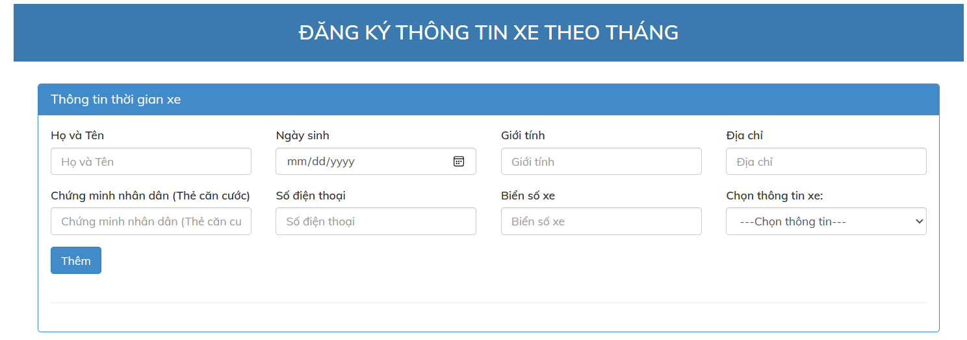

Kích chọn “Thêm”

Nhập số điện thoại

Nhập CCCD

Nhập biển số xe

Chọn thông tin xe

Chọn ngày/tháng/năm sinh

Nhập tên nhân viên

Nhập địa chỉ

Nhập giới tính